Cadance OrCAD 10.5 – Layout Plus e Capture CIS

O Cadance OrCAD é uma das ferramentas mais conceituadas e utilizadas pelas empresas tanto para fabrico de circuitos impressos como para simulação de circuitos electronicos. As empresas de elaboração de componentes electrónicos, têm normalmente á disposição dos utilizadores as bibliotecas dos seus componentes para o OrCAD, o que não acontece para outros softwares disponíveis.
O OrCAD traz um pacote de software para diagnostico, simulação e confecção de placas de circuito impresso (layout’s). É destinado à elaboração de layouts de PCB’s.
A ferramenta de edição de esquemas de circuitos eletrônicos é o Capture CIS, onde a partir deste, pode-se construir o layout de qualquer circuito previamente desenhado, pode-se simular o circuito com o PSpice AD, ou ainda importar um circuito desenhado em PSpice para Capture CIS para que possa ser construído o PCB.

Para a criação de um novo esquemático abra o Capture CIS:

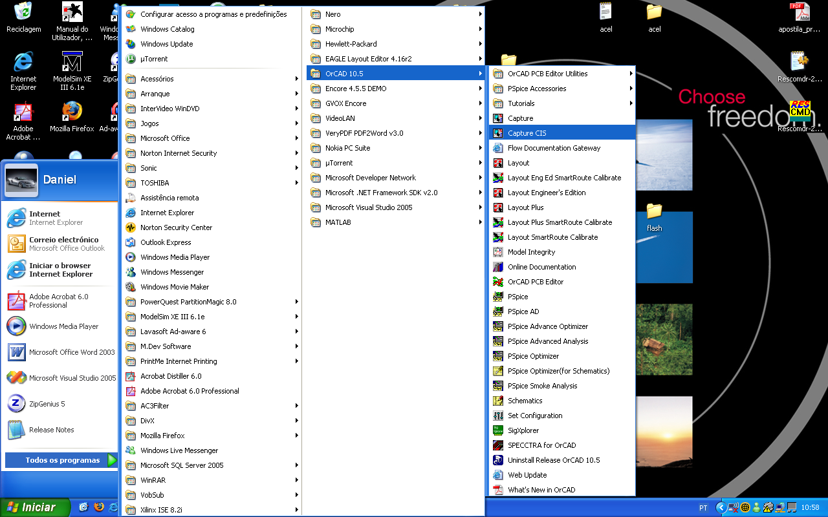

Para a criação de um novo projecto e execute os seguintes passos, “File” → “New” → “Project…”.

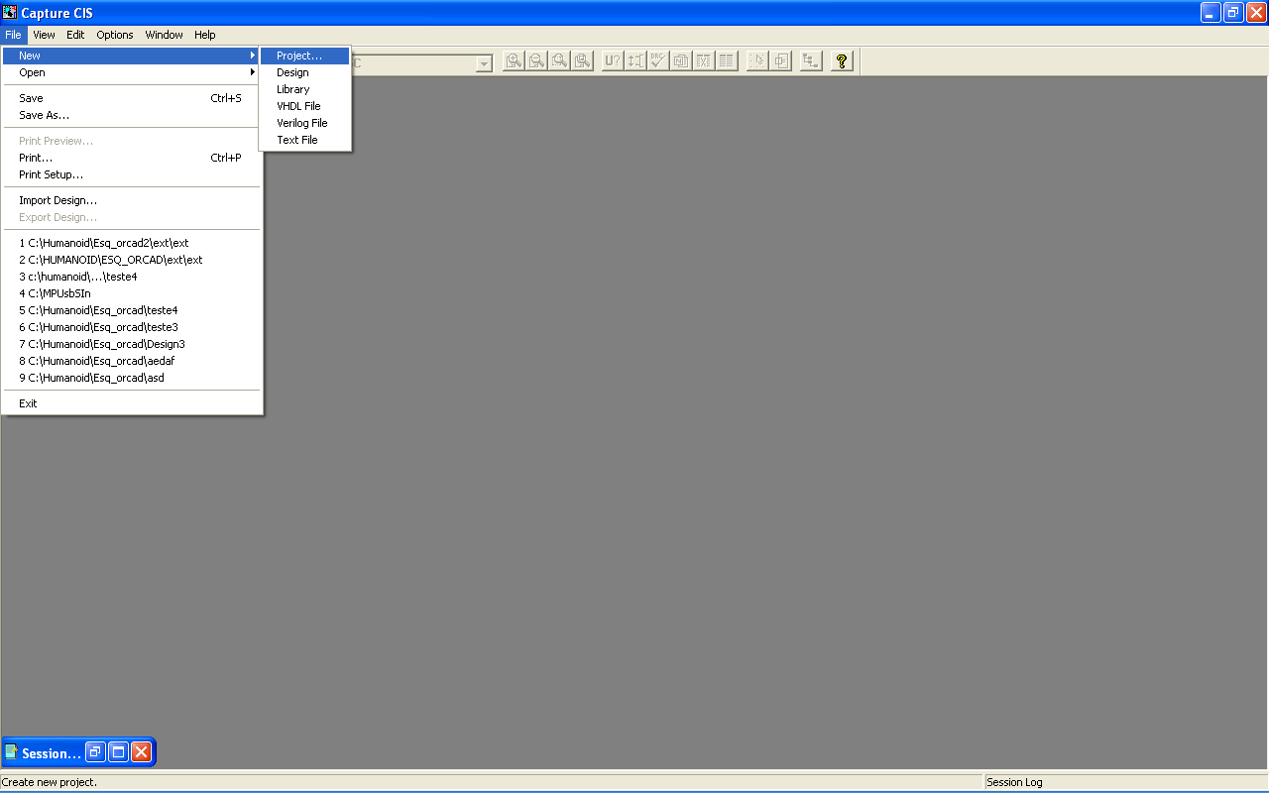

Escolha do tipo de projecto:
- Para simulação seleccione “Analog or Mixed A/D”;
- Para construção de uma PCB seleccione “PC Board Wizard”;
- Para programação lógica seleccione “Programable Logic Wizard”;
- Para criação de um esquemático seleccione “Schematic”;

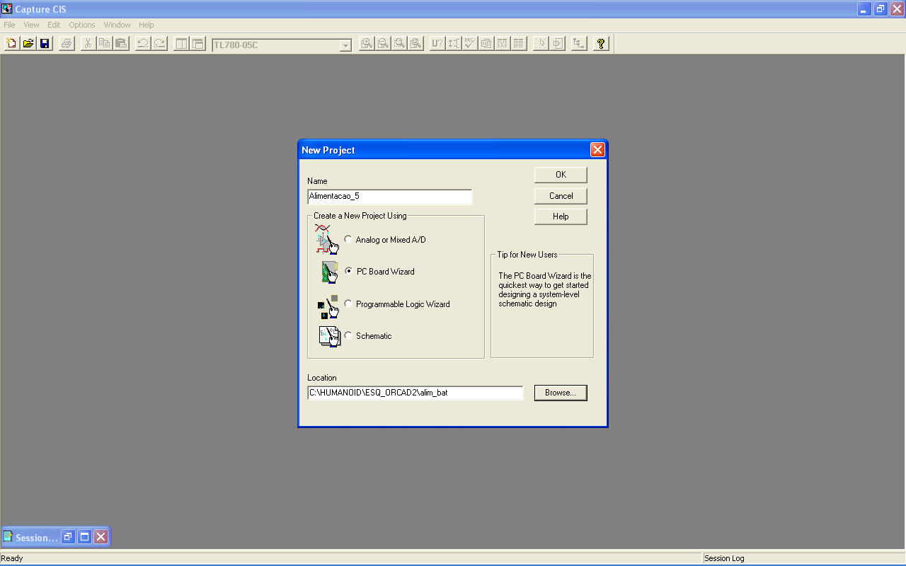

Ao criar um esquemático para construção de uma PCB, podemos contudo simular o esquemático para verificar se tudo está correcto com o circuito, para isso seleccione; “Enable Project simulation” → “Add analog or Mixed signal simulation resources” →“Seguinte”.
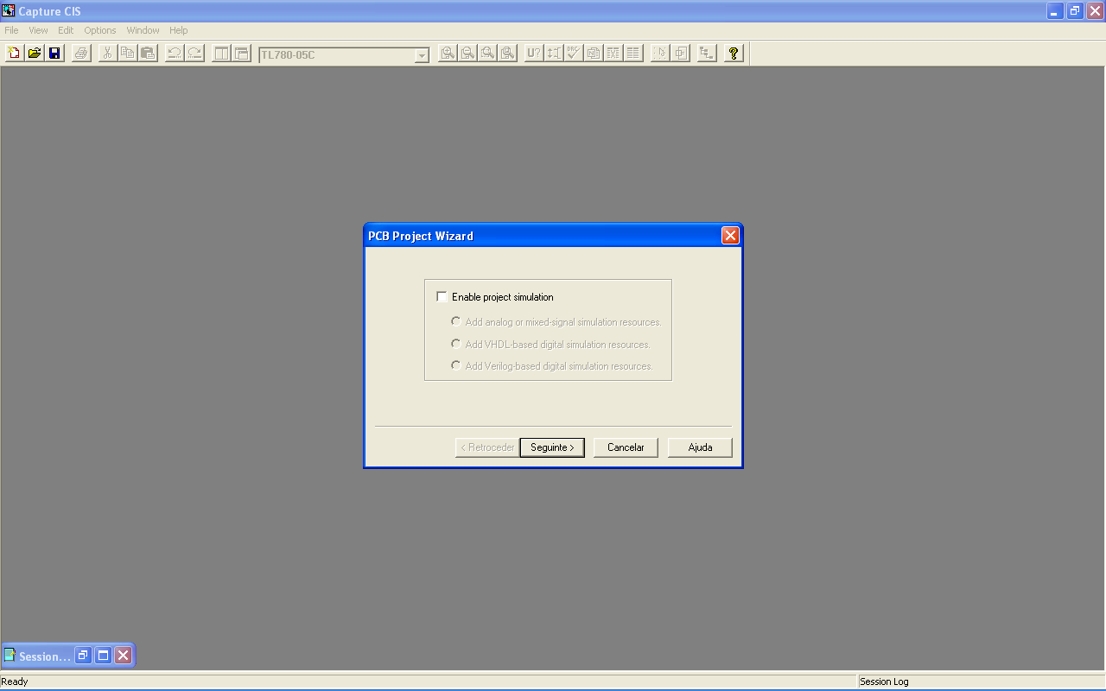

Podemos adicionar as livrarias disponíveis do OrCAD na configuração do projecto, mas é possível adicionar as livrarias durante a elaboração do esquemático. Contudo, é aconselhável a adição das livrarias aqui disponíveis para a construção do esquemático.
Para concluir, seleccione as livrarias e clique em “Add>>” → “Concluir”.

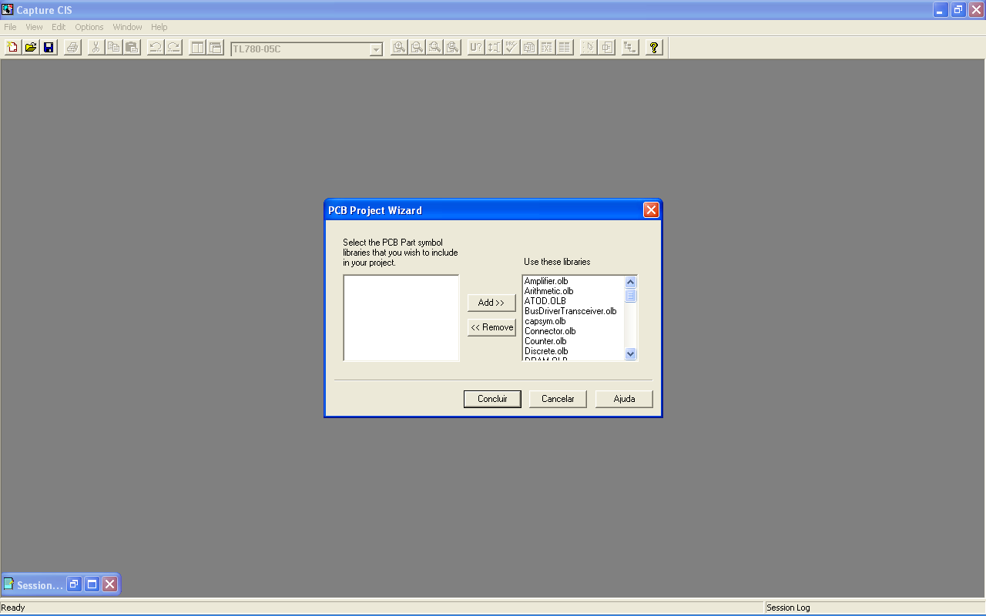

Do lado direito do Capture CIS encontram-se os ícones das diversas ferramentas para permitir o desenho dos circuitos, em que as principais são:

Select – Passar de uma ferramenta parra o modo rato
Place part – Permite adicionar componentes da livraria
Place Wire – Introduzir Ligação
Place Net Alias – Dar nome a uma ligação
Place Bus – Introduzir um bus de ligações
Place junction– Introduzir uma junção
Net – Introduzir ligação do bus
Pwr – Introduzir uma ligação a uma tensão
Gnd – Introduzir uma ligação á massa
Place hierarchial block – Criação de um sub-cricuito
Place Port – Porta de ligação entre vários circuitos
Place Pin – Inserir pino um circuito
Place off-page connector – Conector de mudança de pagina
Place on connect – Não ligar uma conexão
Place line – Desenho de uma linha recta
Place polyline – Desenho de uma linha
Place rectangle – Desenho de um rectângulo
Place ellipse – Desenho de uma elipse
Place acr – Desenho de um arco
Place text – Inserção de texto

Para introduzir um componente, clique no ícone Place part que vai abrir uma nova janela que contém a livraria de componentes, seleccionar o componente pretendido e clique “OK”. Para ligar pinos dos componentes, seleccione o ícone Place Wire, e com auxílio do rato lique os pinos que pretende.

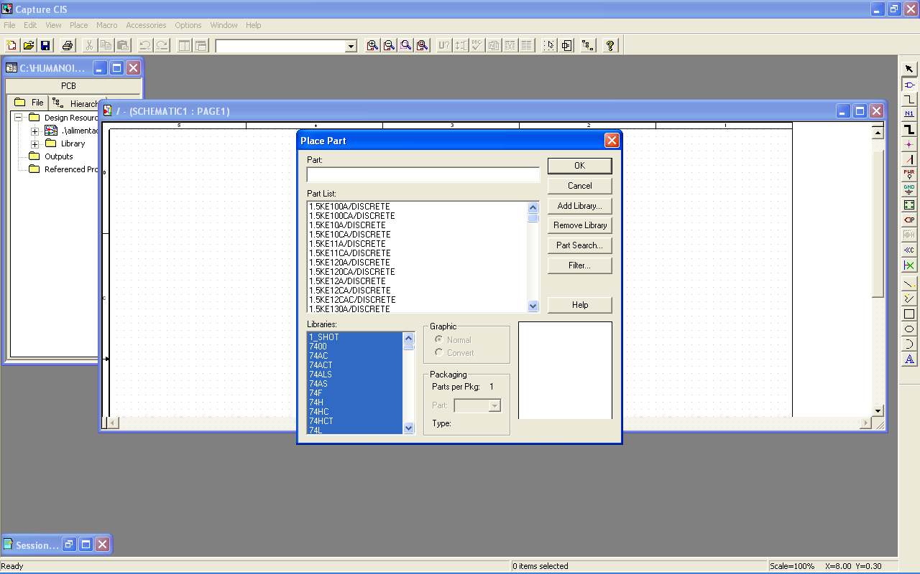

No fim do esquemático concluído, tem que ter pelo menos uma conexão á Gnd (massa), para que se possa fazer um pano de massa para a protecção contara o ruído. Neste ponto é necessário a criação de um ficheiro para, posteriormente, se criar a placa PCB.
No programa Capture CIS, aceda ao gestor de projectos e seleccione o ficheiro “*.dsn” na barra de ferramentas faça: “Tools” → “Create NetList”.

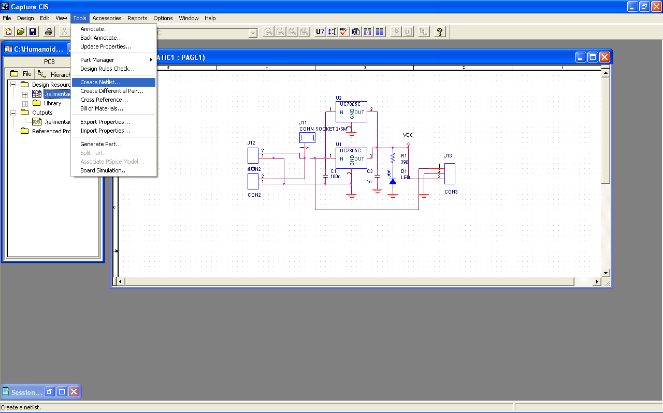

Na janela que será mostrada seleccione o separador Layout, localizado na parte superior da janela. Na caixa Options, certifique-se que o sistema de unidades esteja em “inches” e seleccione Run ECO to Layout. Observe o local onde o arquivo NetList “*.mnl” será guardado. Por definição, o nome e o local do ficheiro NetList é o mesmo do directório de projecto do esquemático e chique em “OK”. Caso apareça alguma mensagem de aviso (informando que as alterações no esquemático serão salvas) e chique “OK”.

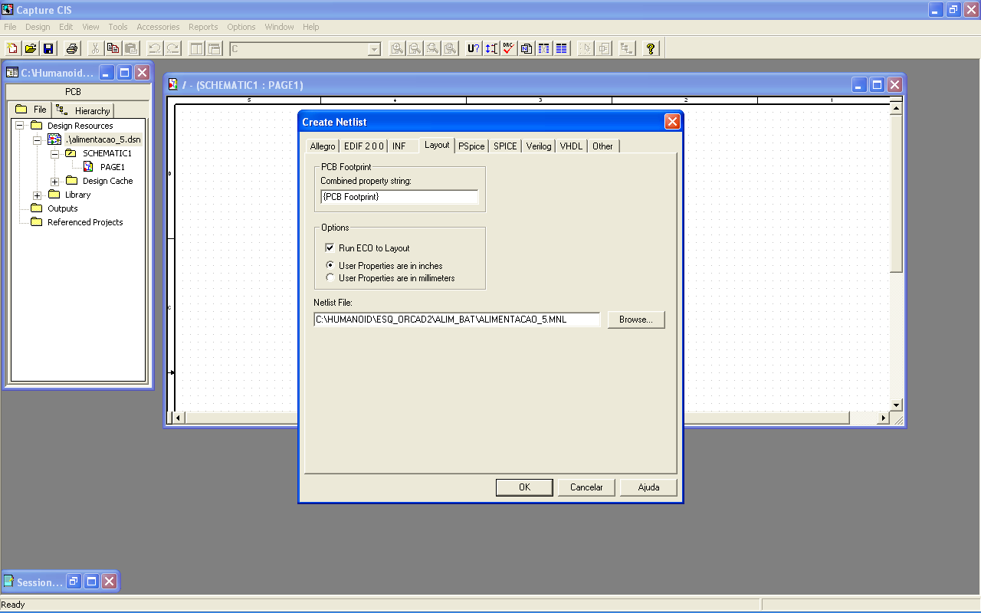

Observe que na pasta Outputs do gestor de projectos aparecerá um ficheiro “*.mnl” NetList criado. Este é o principal ficheiro para a passagem do Capture CIS para os outros programas do OrCAD, este ficheiro tem todos os componentes utilizados e as suas ligações.
Neste ponto passamos para o Layout Plus.

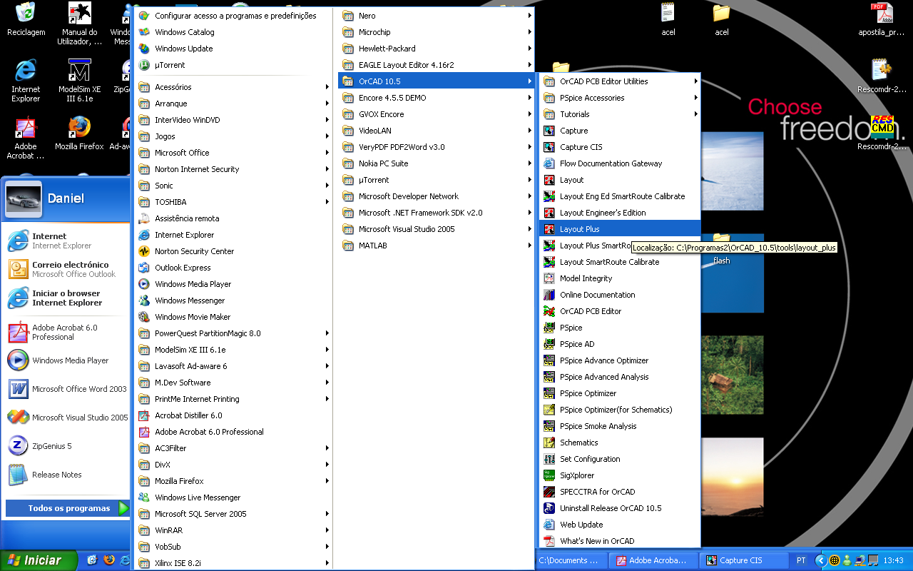

Antes de tudo, é extremamente importante que o projectista defina quais os componentes que ira utilizar, o seu encapsulamento e qual a biblioteca que utilizou na criação do circuito. Para projectistas menos experientes, ter em mãos todos os componentes do circuito como o seu datasheet, pode evitar inconvenientes e erros quanto à escolha dos footprints (desenho do componente na placa ).
No OrCAD Layout clique em: “File” → “New”

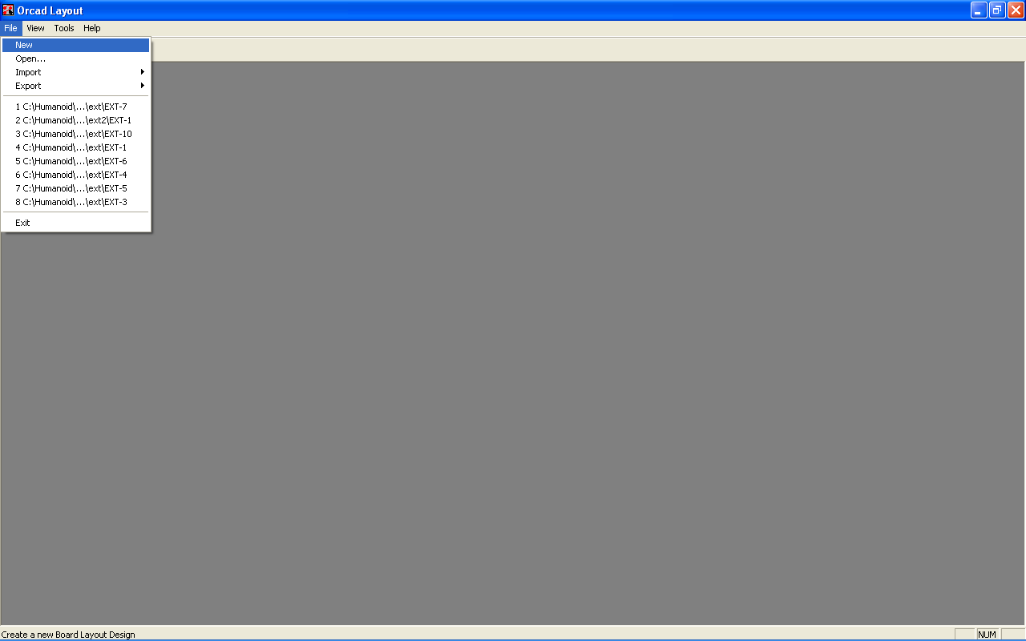

Na primeira caixa de texto com o nome “Input Layout TCH or TPL or MAX file”, é para inserir a regra de desenho em que podem ser as seguintes:
- 1BET_ANY.TCH – Usada para placas com furos ou de montagem em superfície; o roteamento é standard para IC DIP pinos; as definições para IC DIP pinos para esta regra são: 62 mils de espessura da placa e de 38 mils para o furo; os ilhoses são de 25 mils e o espaçamento entre eles são de 100 mils; o espaçamento entre vias de roteamento é de 12 mils.

- 2BET_SMT.TCH – Usada para placas de montagem em superfície e tecnologia mista; o roteamento é reservado para standard IC DIP pinos; as definições para IC DIP pinos para esta regra são: 54 mils de espessura da placa e de 34 mils para o furo; os contactos são de 8 1/3 mils; e o espaçamento entre eles são de 50 mils; o espaçamento entre vias de roteamento é de 8 mils.

- 2BET_THR.TCH – Usada para placas com furos; o roteamento é reservado para standard IC DIP pinos; as definições para IC DIP pinos para esta regra são: 52 mils de espessura da placa e de 34 mils para o furo; os ilhoses são de 20 mils e o espaçamento entre eles são de 100 mils; o espaçamento entre vias de roteamento é de 8 mils.

- 3BET_ANY.TCH – Usada para placas de montagem em superfície e para montagem em superfície; o roteamento é reservado para standard IC DIP pinos; as definições para IC DIP pinos para esta regra são: 50 mils de espessura da placa e de 34 mils para o furo; os contactos são de 12 1/2 mils; e o espaçamento entre eles são de 50 mils; o espaçamento entre vias de roteamento é de 6 mils.

- CERAMIC.TCH – Usado para chips cerâmicos.

- DEFAULT.TCH – Usado para tecnologia mais variada no fabrico de PCB’s. Onde a tecnologia usada pode ser de vários tipos e ser integrada toda na mesma placa, sem ter uma regra rigorosa e especifica.

- 386LIB.TCH – Usada como tecnologia definida e moldes depois da biblioteca PCB386 de ficheiros. Esta tecnologia, mantem todos os modelos e definições das cores das varias bibliotecas.

- HYBRID.TCH – Usada para chips híbridos.

- JUMP5535.TCH – Usada para placas de uma face com 55 mils de vias e com 35 mils para o furo.

- JUMP6035.TCH – Usada para placas de uma face com 60 mils de vias e com 35 mils para o furo.

- JUMP6238.TCH – Usada para placas de uma face com 62 mils de vias e com 35 mils para o furo.

- JUMP6238.TCH – Usada para múltiplos módulos chip.

- METRIC.TCH – Usada para placas com métrica (normalmente em milímetros).

Para o nosso caso é recomendável o uso da regra default.tch.
Na segunda caixa de texto com o nome “Input MNL netlist file”, é para inserir o ficheiro NetList “*.mnl” que foi criado no Capture CIS (o local do ficheiro NetList deve ser o mesmo do directório de projecto do esquemático).
Na teceira caixa de texto com o nome “Output Layout MAX file”, este é o ficheiro(“*.max”) de saída da placa PCB. Por definição este fica situado na mesma dirctoria do projecto do esquemático.
Por fim clique em “Apply ECO”.
O NetList previamente gerado pelo editor de esquemáticos, que ao ser carregado pelo OrCAD Layout Plus, fará com que um programa secundário chamado AutoECO seja executado. Este programa tem a função de, a partir do NetList, encontrar os componentes na biblioteca do Layout Plus e, após encontra-los, efectuar as ligações existentes entre os mesmos.

Obs: Conversão entre milímetros (mm), e polegadas (pol) e milésimos de polegadas (mils): 1pol = 25,4mm, 1mm ≈ 0,03937pol, 1pol = 1000mils

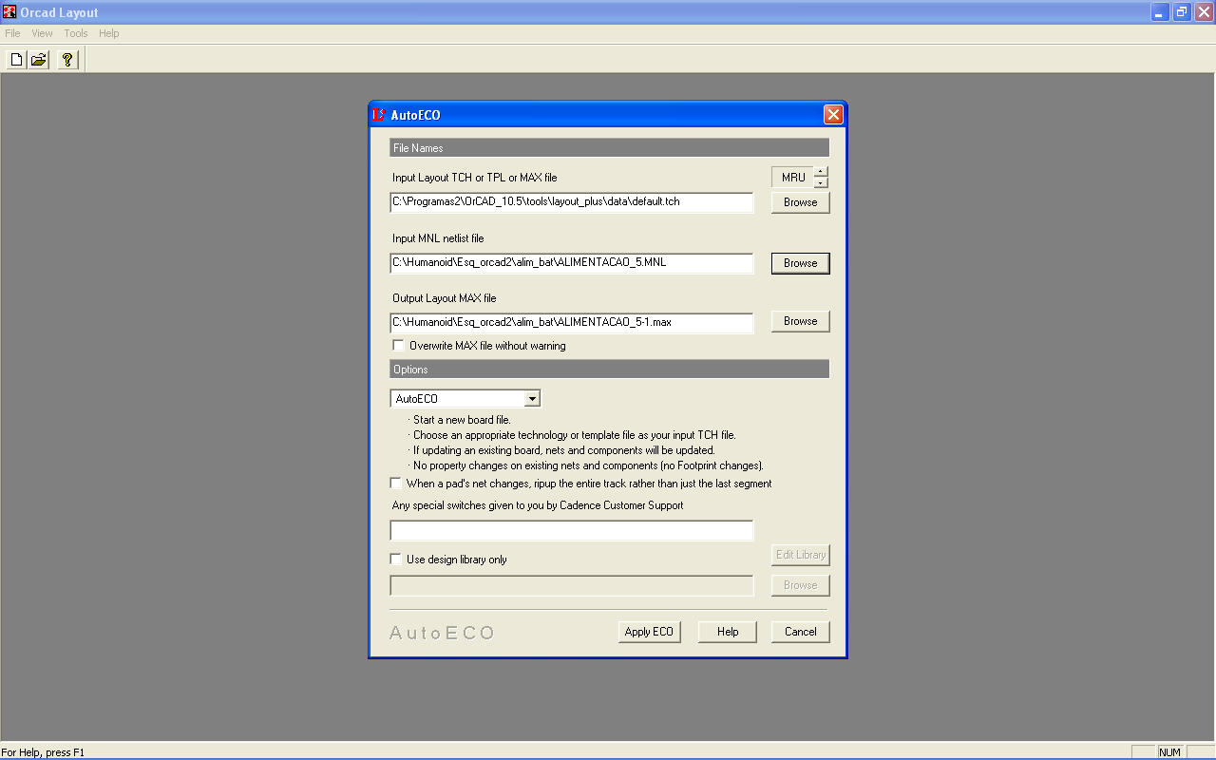

O AutoECO será executado e pode-se verificar que este executa uma série de operações. Estas operações resumem-se em inserir os componentes descritos no Netlist no Layout Plus, bem como suas ligações.
No caso, em que o programa não encontre um footprint (desenho do componente na PCB) de algum componente do editor de esquemático na biblioteca, será apresentada uma caixa de diálogo com algumas opções.

- Link existing footprint to component: Indicar manualmente o componente que deve ser utilizado o que foi apresentado no título. Em que deve saber qual o footprint adequado para este componente.
- Create or modify footprint library: Esta opção permite que crie um novo componente na biblioteca do Laytou Plus ou modifique um já existente.
- Defer remaining edits until completion: Esta opção sugere que salte este componente para que mais tarde se possa seleccionar um footprint na biblioteca.
È a conselhavel que clique em “Link existing footprint to component”.

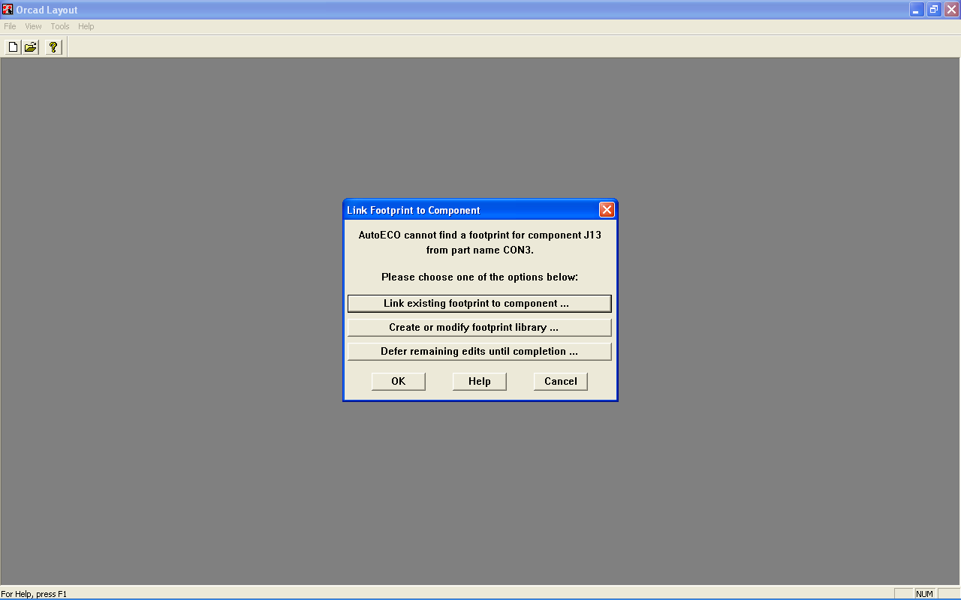

Neste ponto pode-se escolher o footprint mais adequado ao componente. (Existem vários componentes, como se pode verificar, com mesmo footprint em que se pode utilizar de uns para os outros). Neste ponto é conveniente ter os datasheets dos componentes para sabermos quais os tipos de footprint mais adequados, mas posteriormente, pode ser alterado como vamos ver mais á frente. Vamos dar alguns exemplos para se perceber como funciona os footprints.

Resistências:
Biblioteca TM_AXIAL.
Componente padrão: AX/.400x.125/034.
Onde: 400 é a distância dada em mils (milésimos de polegada) entre os pinos da resistência e 125 é a sua largura (também em mils). 034 é o diâmetro do furo na placa.

Condensadores Electrolíticos:
Biblioteca: TM_CYLND.
Exemplo: CYLND/D.400/LS.200/034
Onde: D.400 é o diâmetro docondensador e LS.200 é a distância entre seus pinos, 034 é o diâmetro do furo na placa.

Circuitos Integrados:
Biblioteca: DIP100T
Exemplo: DIP100/14/W.300/L.700
Onde: 100 é a distância entre os pinos em mils, 14 é o número de pinos, W.300 é a distância, em mils, entre os eixos dos pinos (largura do CI) e L.700 é o comprimento
do componente.

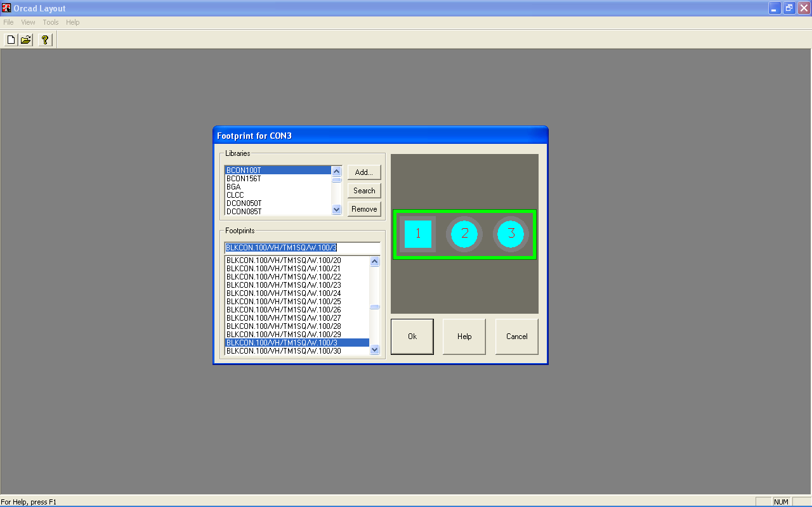

No fim de todos os componentes terem um footprint associado basta clicar em “Accept this ECO” e está concluída a fazer dos footprints.

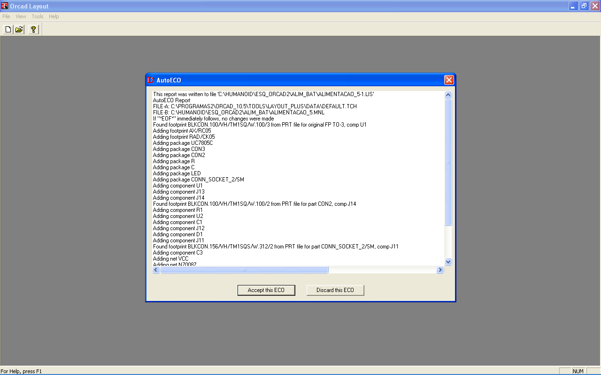

Agora com o Layout Plus aberto. As principais ferramentas são:

View Spreadsheet – Listas de opeções de roteamento
Zoom in – Aumento da imagem
Zoom out – Diminuição da imagem
Zoom all – Ver todos os componentes no ecrã
Query – Ver as características todas de um componente seleccionado
Component Tool – Selecção de um componente
Pin Tool – Selecção de um pino
Obstacle Tool – Criação e selecção de obstáculos
Text Tool – Escrita da texto
Connection Tool – Conexão manual de componentes
Error Tool – Seleção de erros
Color Settings – Descrição de todas as cores
Online DRC – Ligar/Desligar verificação e erros na placa
Reconnect Mode – Modo de conexão
Autopath Route Mode – Modo de roteamento manual
Shove Track Mode – Mudar a linhas de roteamento
Edit Segment Mode – Edição de um segmento de linha
Add/Edit Route Mode – edição dpo modo de roteamento
Refresh All – Actualização
Design Rule Check – Verificação da regra de desenho
Selection Filter – Filtro de selecção

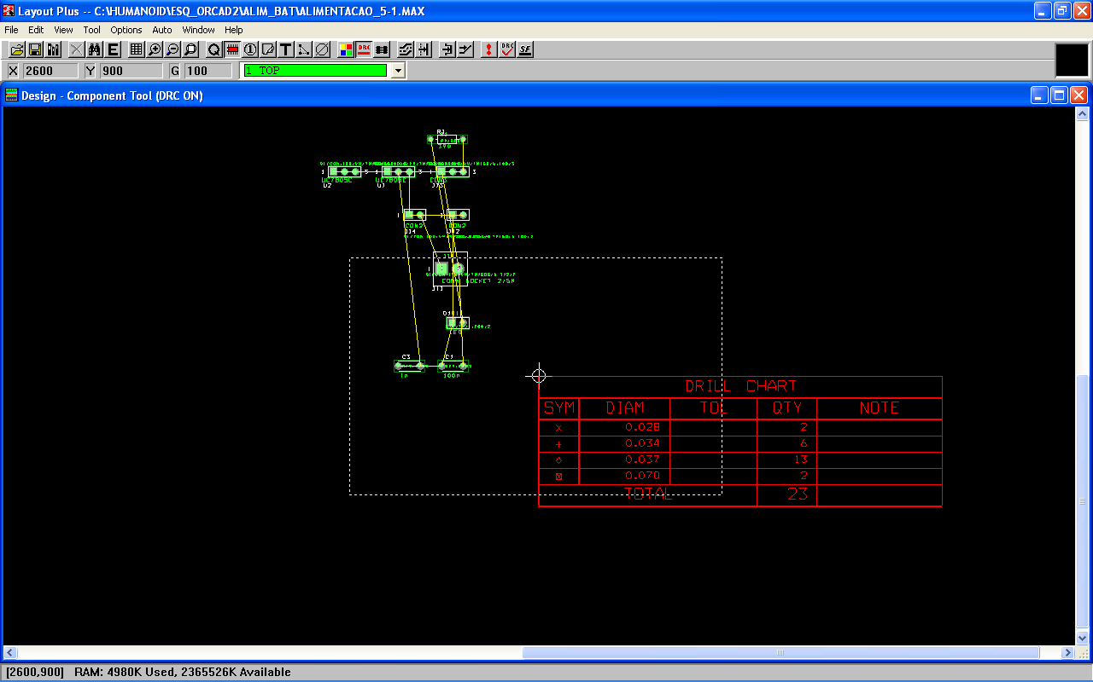

Pode verificar se todos os footprints são adequados aos componentes. Pois que na biblioteca de footprints não temos uma noção visual do tamanho destes. Caso, seja, necessário a alteração do footprint, seleccione a ferramenta “Component Tool” e seleccione o componente que deseje alterar o footprint. Com o rato em cima do componente clique com o botão do lado direito, e seleccione “Properties…” do componente.

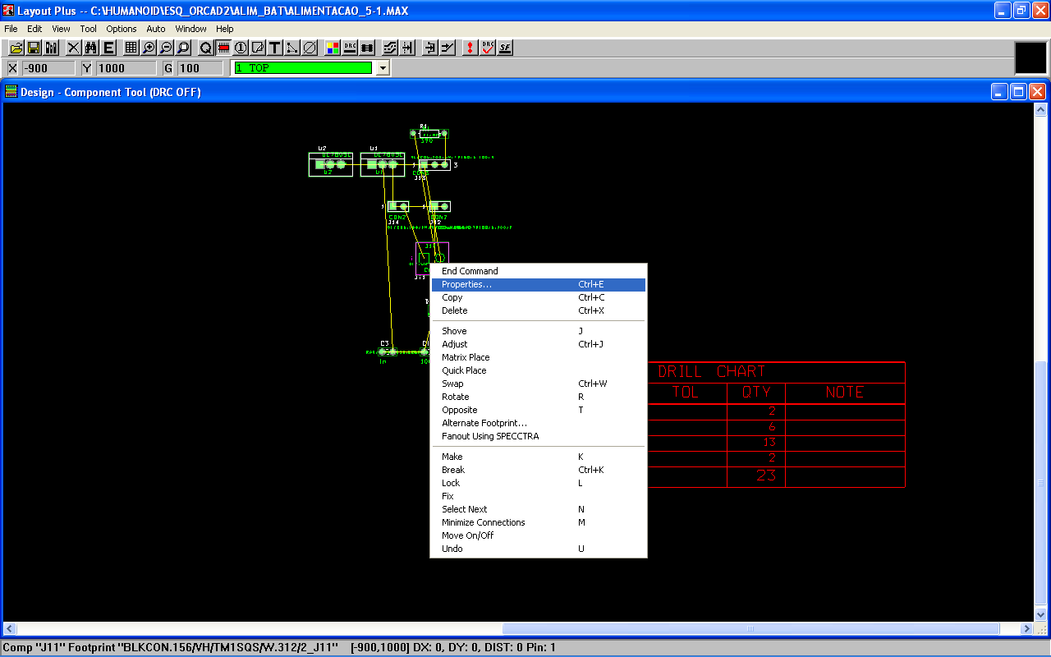

Aparecerá a seguinte caixa de dialogo, a clique em “Footprint…”.

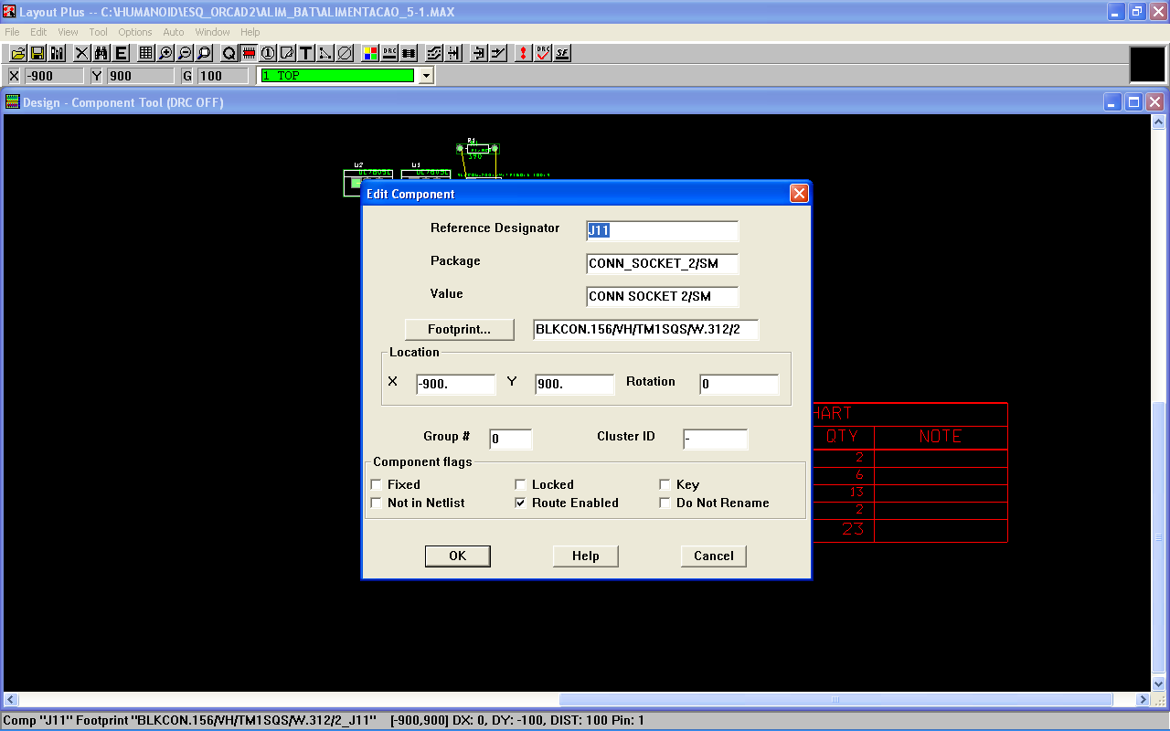

Aparecerá de novo a biblioteca de footprints e escolho o mais adequado para o seu componente e clique “OK”.

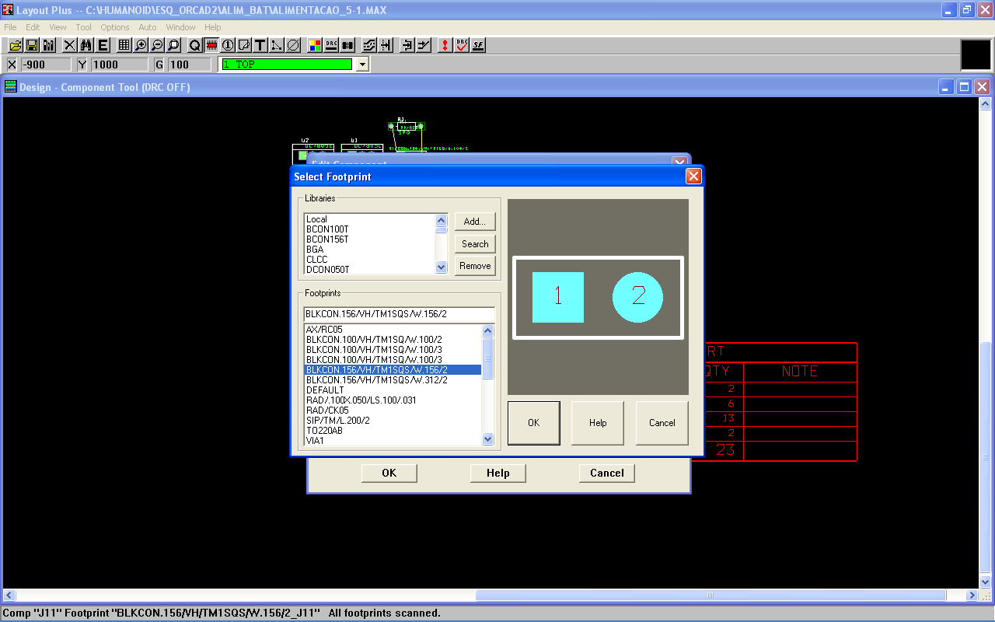

O próximo passo é criar a linha de “obstáculo”, isto é, a linha de contorno da placa. Para isso, seleccione a “0 Global Layer” que deve aparecer a amarelo. Seguindo seleccionando a ferramenta “Obstacle Tool” e traça-se os contornos da placa.

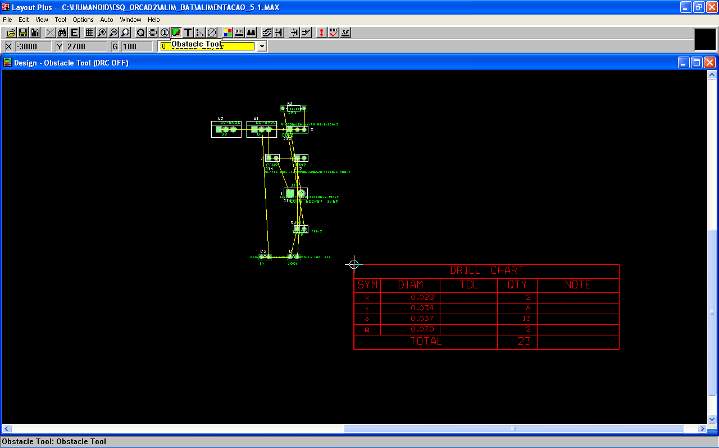

Ao fim de concluído deve ter o seguinte aspecto. Dimensões da placa podem ser medidas fazendo “Tool”→ “Dimension”, e reajustar as dimensões da placa.
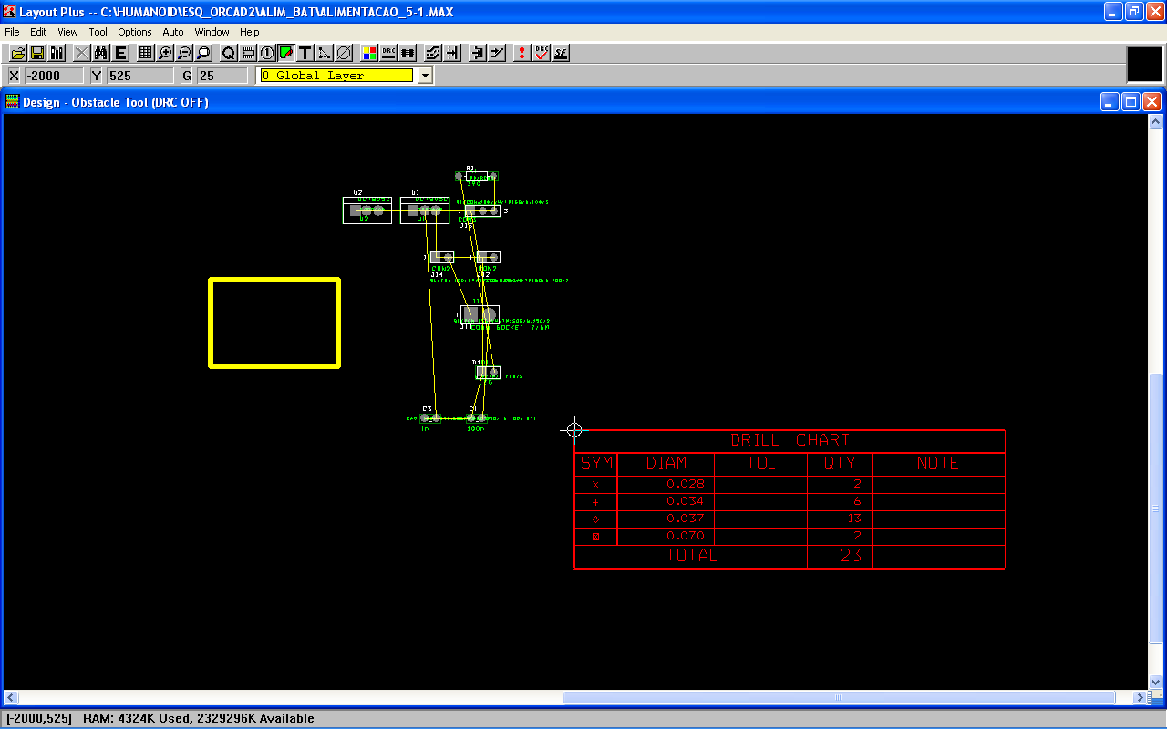

Agora temos que colocar os componentes dentro das dimensões da placa para isso, seleccionamos a ferramenta “Componente Tool”, clicamos nos componentes e arrastamos para dentro da placa e fazemos Esc para largar os componentes.

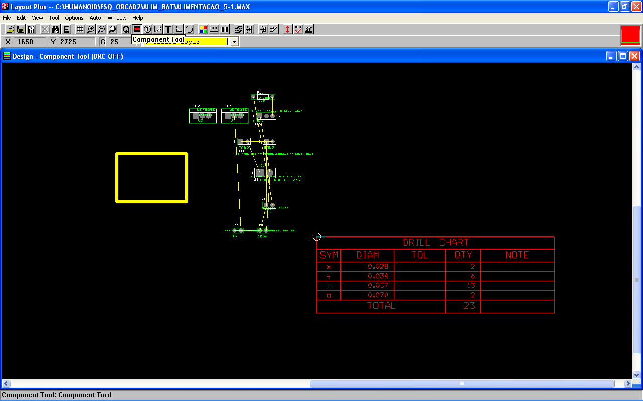

Os componentes podem ser rodados, ajustados, mudar o sentido, … Para isso com a ferramenta de “Component Tool” seleccionada basta clicar sobre o componente com o rato com o botão direito e aplicar o efeito desejado.

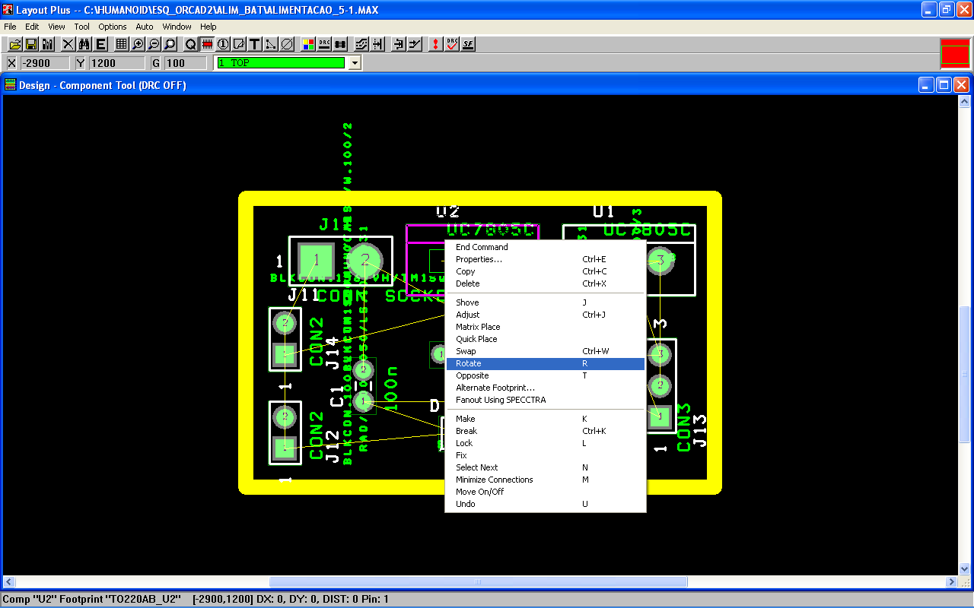

No fim, de todos os componentes estarem no sítio correcto, vamos ver as definições de roteamento, isto é, ver quantas faces a utilizar, ver a largura da via, o espaço entre vias… Para isso clica-se na ferramenta “View Spreadsheet”.

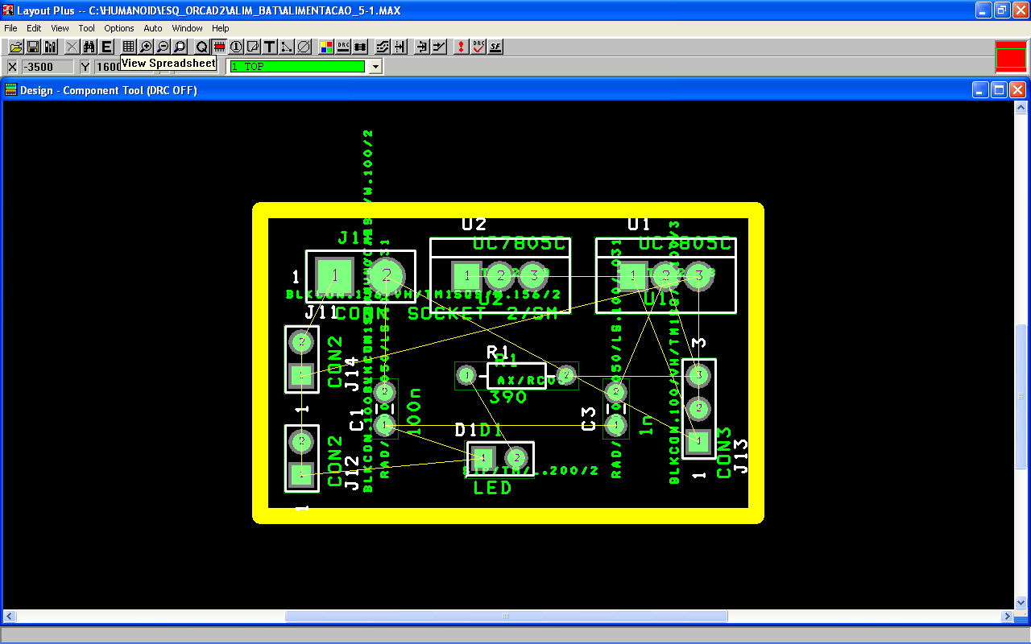

O primeiro passo é ver as layers. Clica-se “View Spreadsheet” → “Layers”

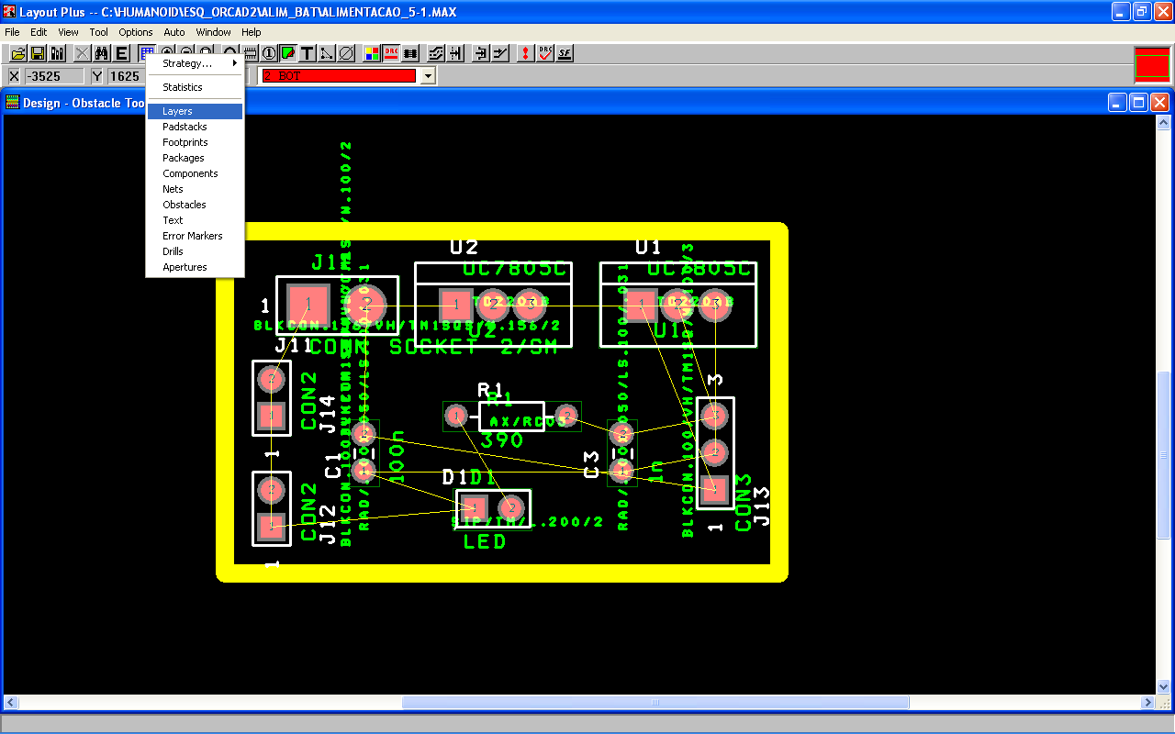

Para uma placa de duas camadas só o topo e fundo é que é roteado, logo todos os outros modos não são roteados. Para alterar, clica-se duas vezes em cima dos modos.

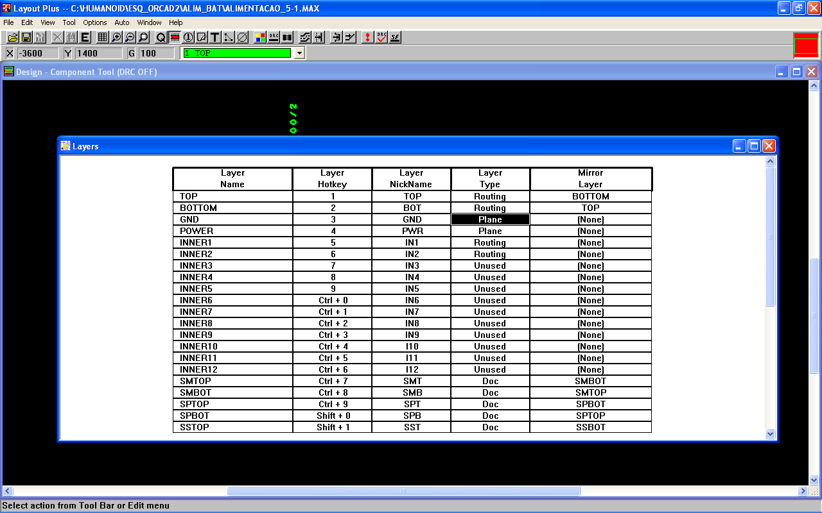

Desactive todas as layers para “Unused Routing” e clique em “OK”.

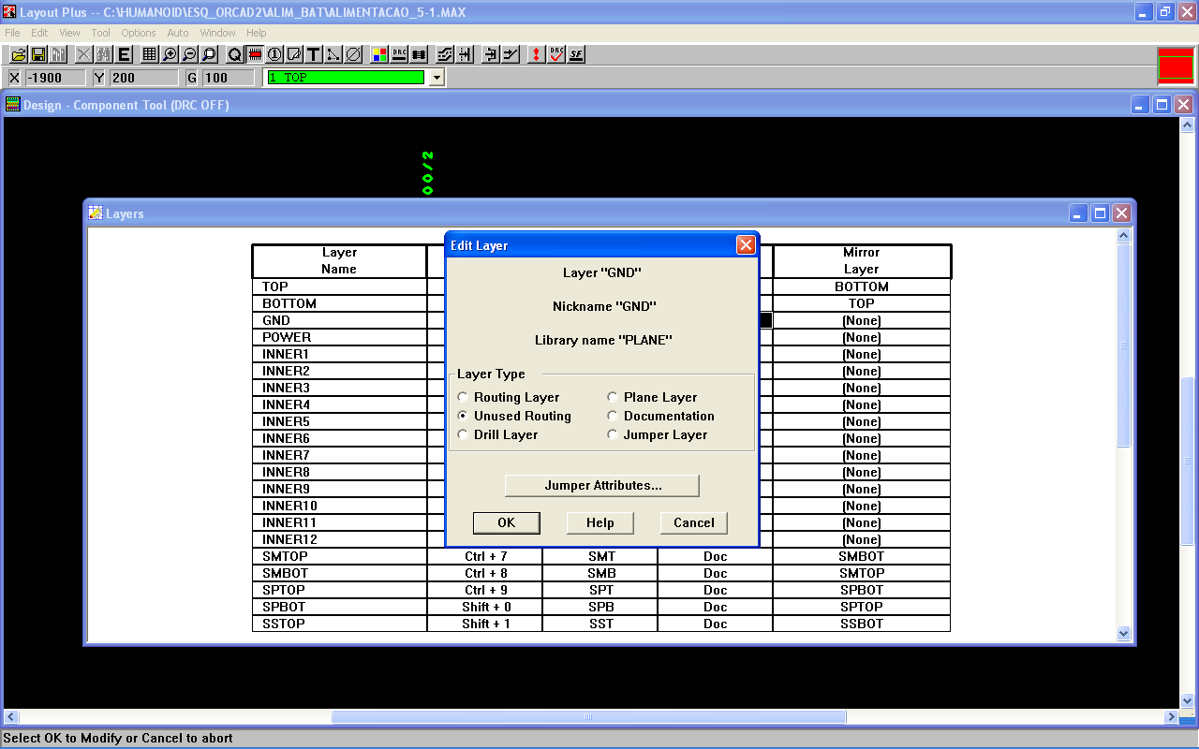

No fim de estar tudo desactivo deve ter o seguinte aspecto. Só o topo e fundo é que estão para routeamento.

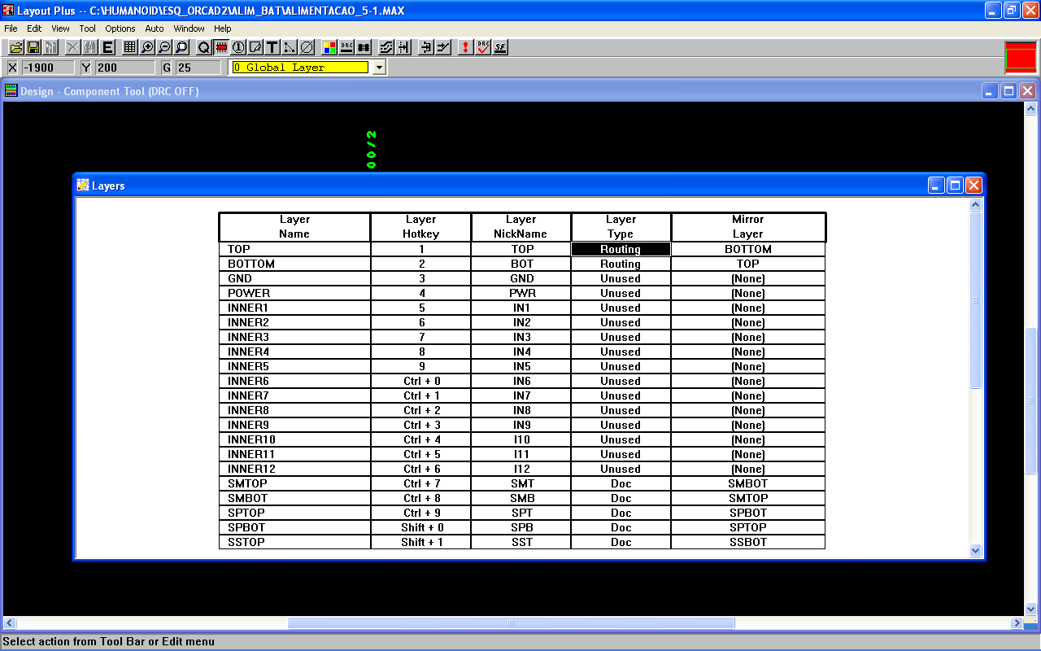

O segundo passo é a configuração das vias de routeamento. Para isso clica-se em “View Spreadsheet” → “Nets”.

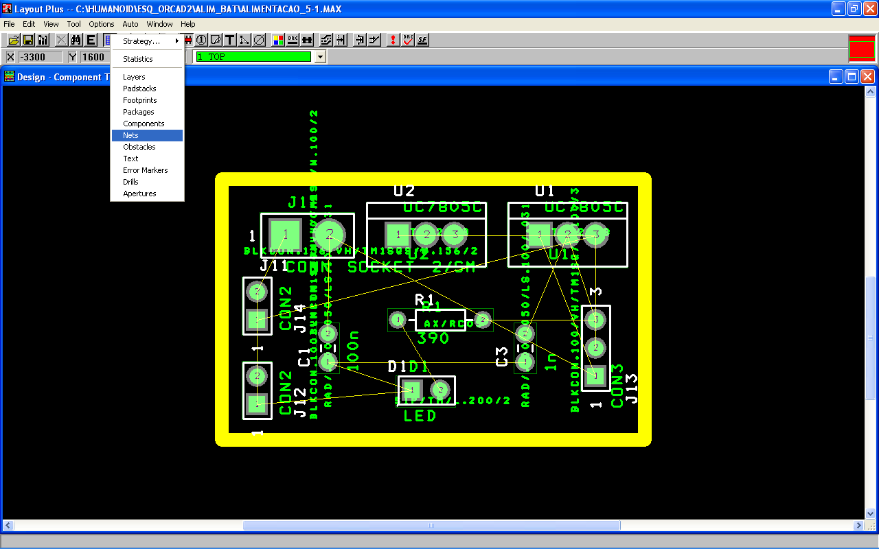

Clique duas vezes em cima do “Net Name”.
A espessura da vias é definida aqui com 12 mils.

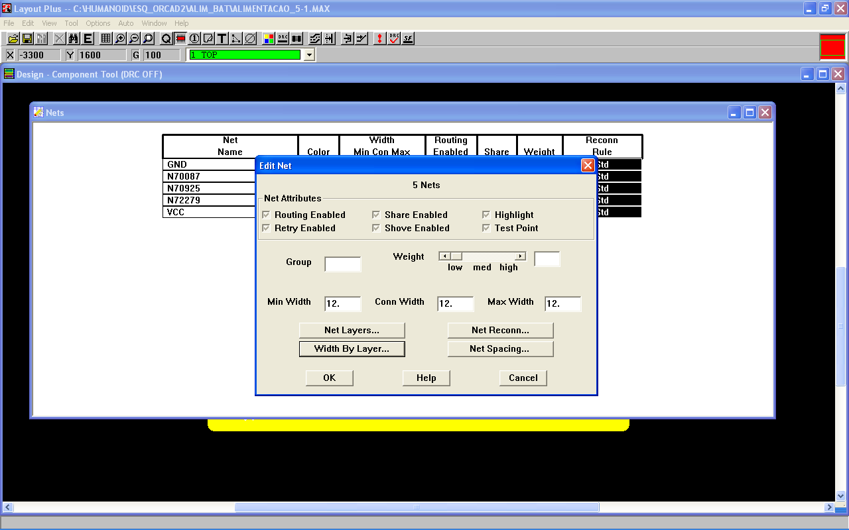

Clique em “Net layers…” e verifique que estão para roteamento o TOP e BOTTOM.

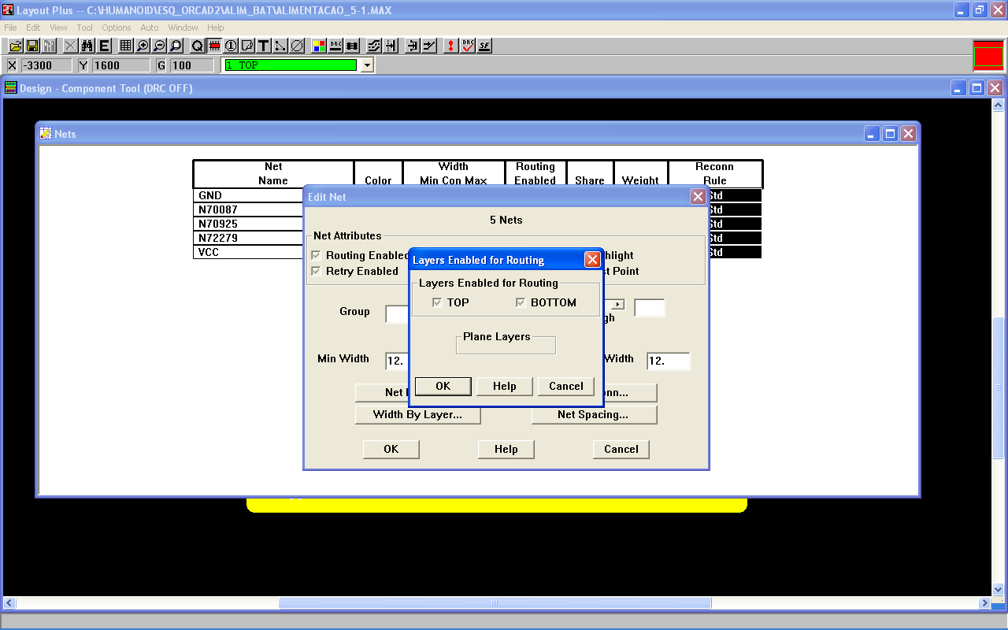

Clique em “Net reconn…” reconhecimento dinâmico de deve estar desactivo.

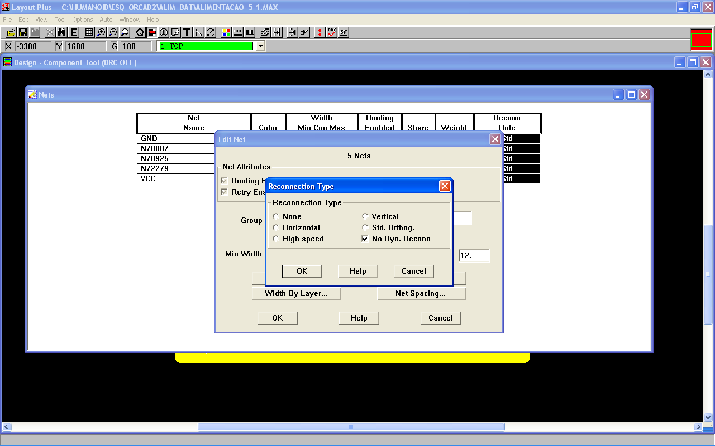

Clique em “Net Spacing…”em que o espaçamento entre Layers deve ser de 12mils.

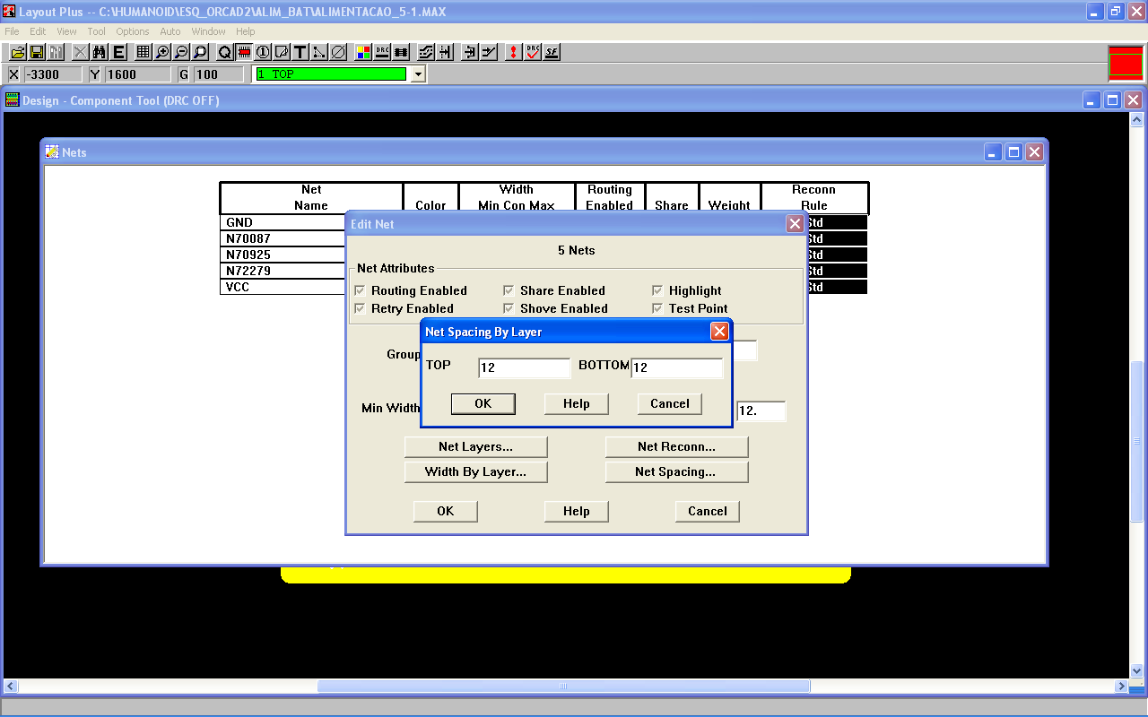

Clique em “Width By Layer…” aqui introdu-se o espaçamento entre ente vias pontos de ligação que deve ser de 12 mils. Por fim clique em “OK”.

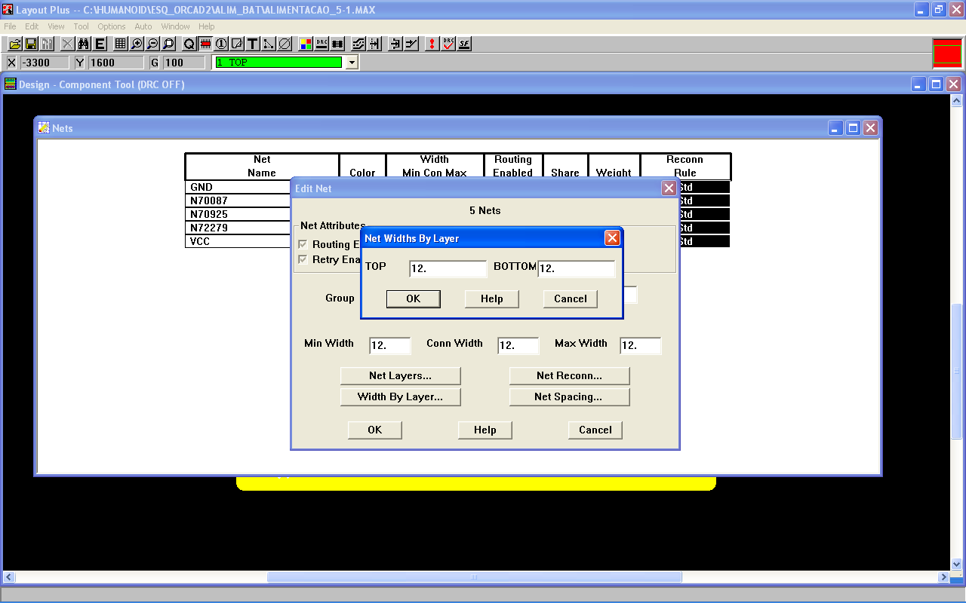

Agora pode-se fazer o roteamento da placa, basta fazer “Auto” → “Autoroute” → “Board”.
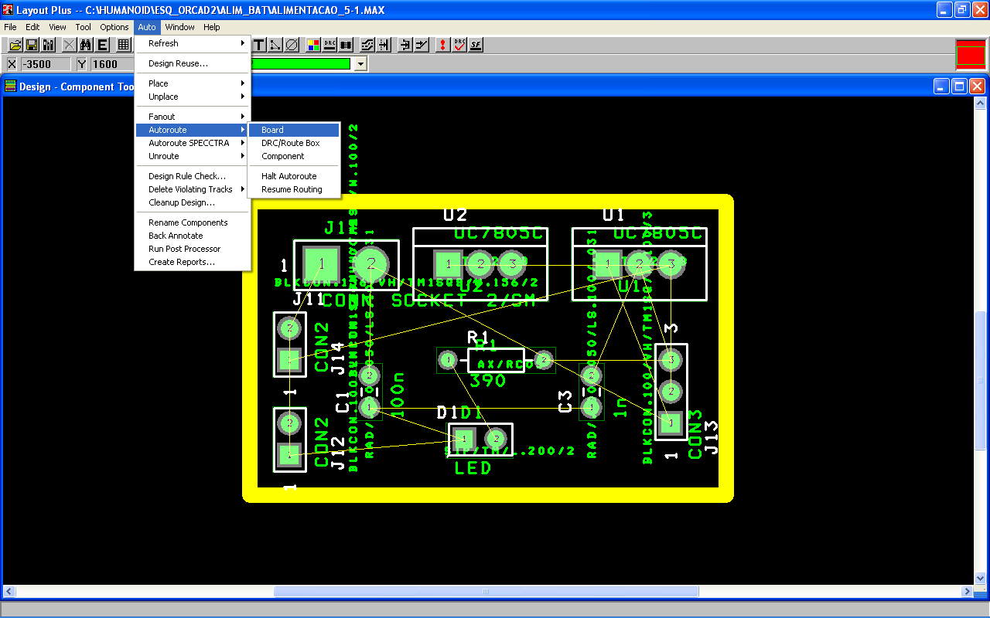

Ao fim de roteada a placa deve ter o seguinte aspecto.
Deve-se clicar na ferramenta “Design Rule Check” para ver se não existe nenhum erro de desenho na placa.

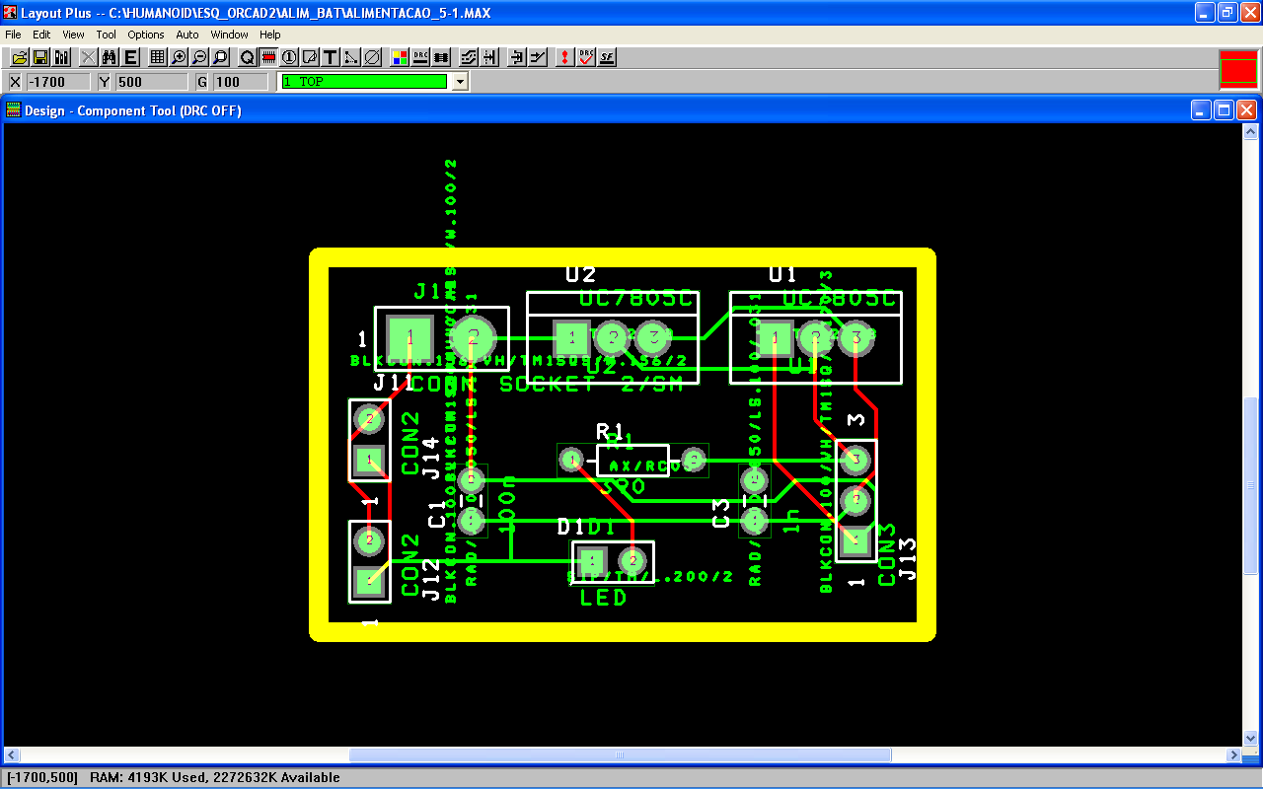

Deve-se verificar de a placa ficou totalmente roteada, fazendo “View” → “Database Spreadsheets” → “Statistics”.

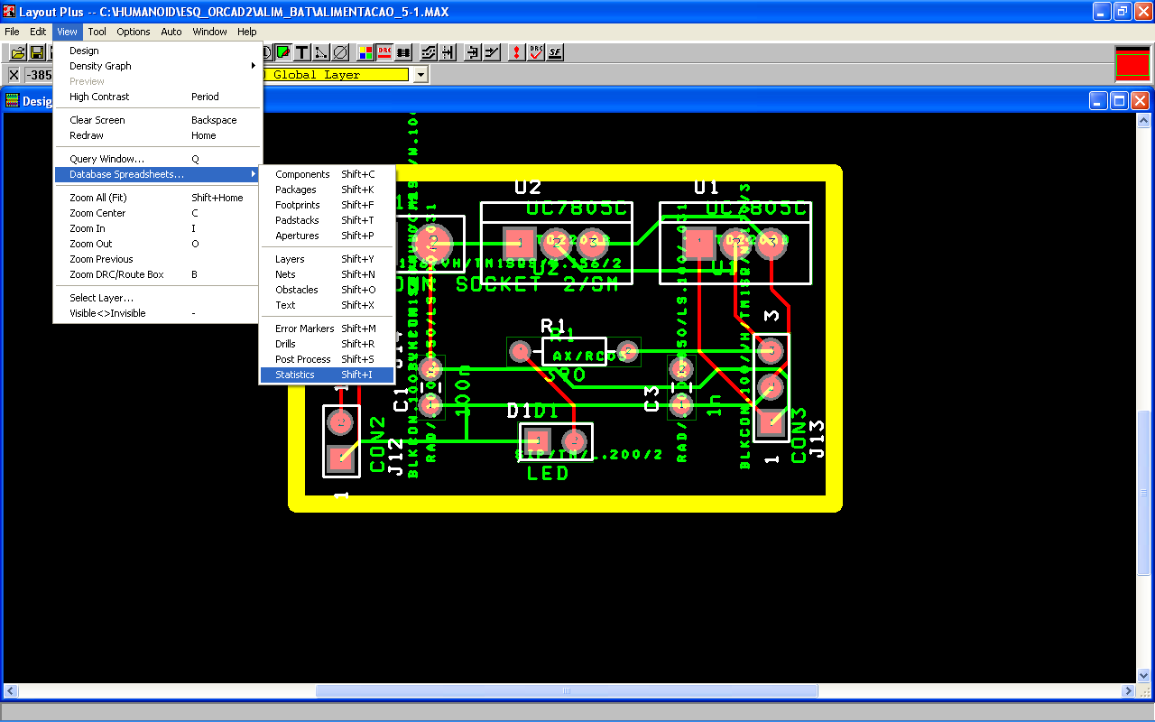

Caso a placa tenha ficado totalmente roteada o campo %Routed fica a 100.00%. Caso este campo não esteja a 100.00%, deve fazer “Auto” → “Unroute” → “Board” e voltar a repetir este processo (“Auto” → “Autoroute” → “Board”) até que se encontre completamente roteada. Mesmo assim, se não for possível o roteamento altere as disposições dos componentes e aumente a dimensão da placa o que pode ajudar.

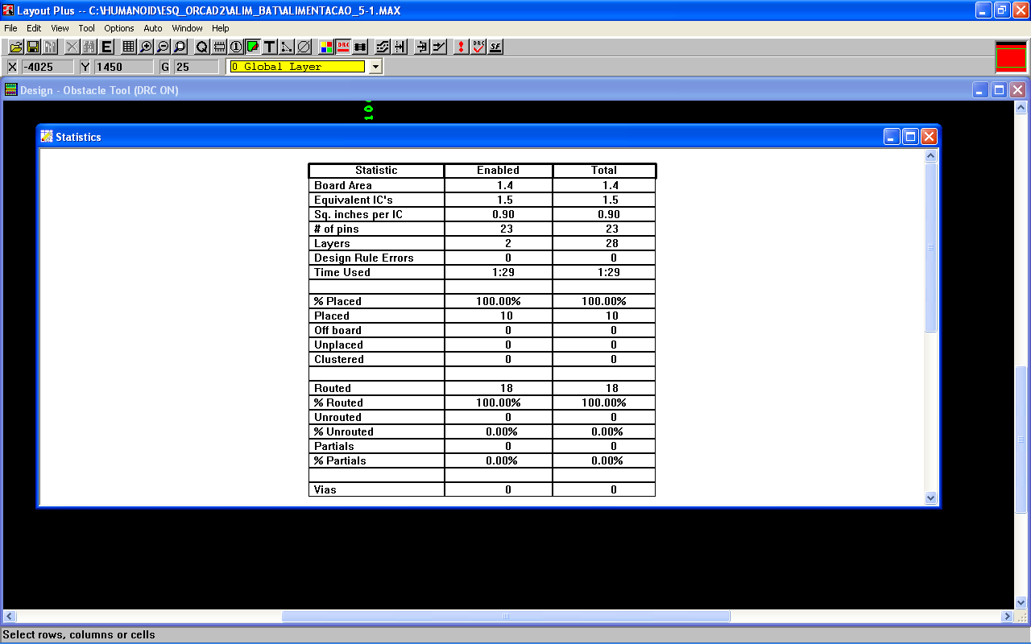

Para a criação de um plano de massa, temos que construir um obstáculo para o plano de massa seleccionando “2 BOT” que deve aparecer a vermelho, seleccionando a ferramenta “Obstacle Tool” e traça-se os contornos da placa em cima da “ Global Layer” a amarelo.

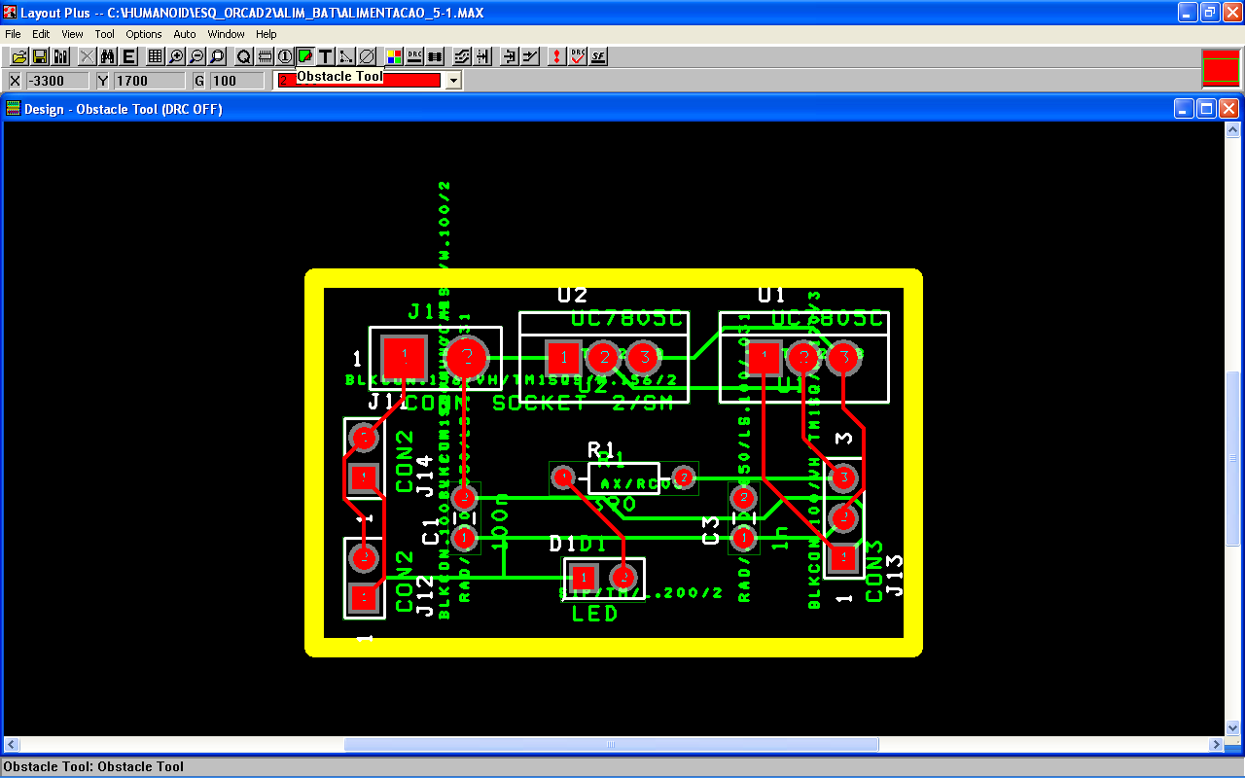

A placa deve ter o seguinte aspecto.

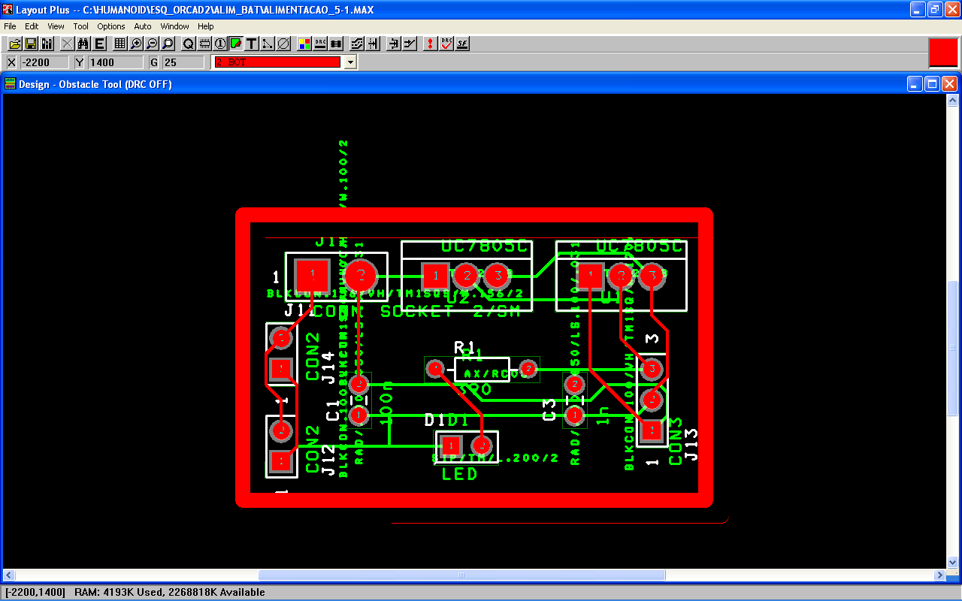

Agora, selecciona-se o “ObstacleTool” do plano de massa fazendo os seguintes comandos “Tool” → “Obstacle” → “Select From Spreadsheet…” .

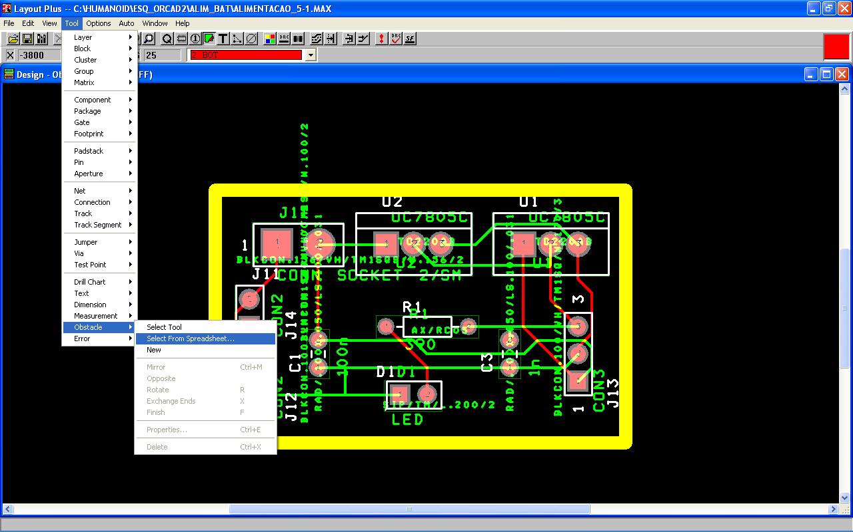

Clique duas vezes sobre “Board outline” “BOTTOM”.

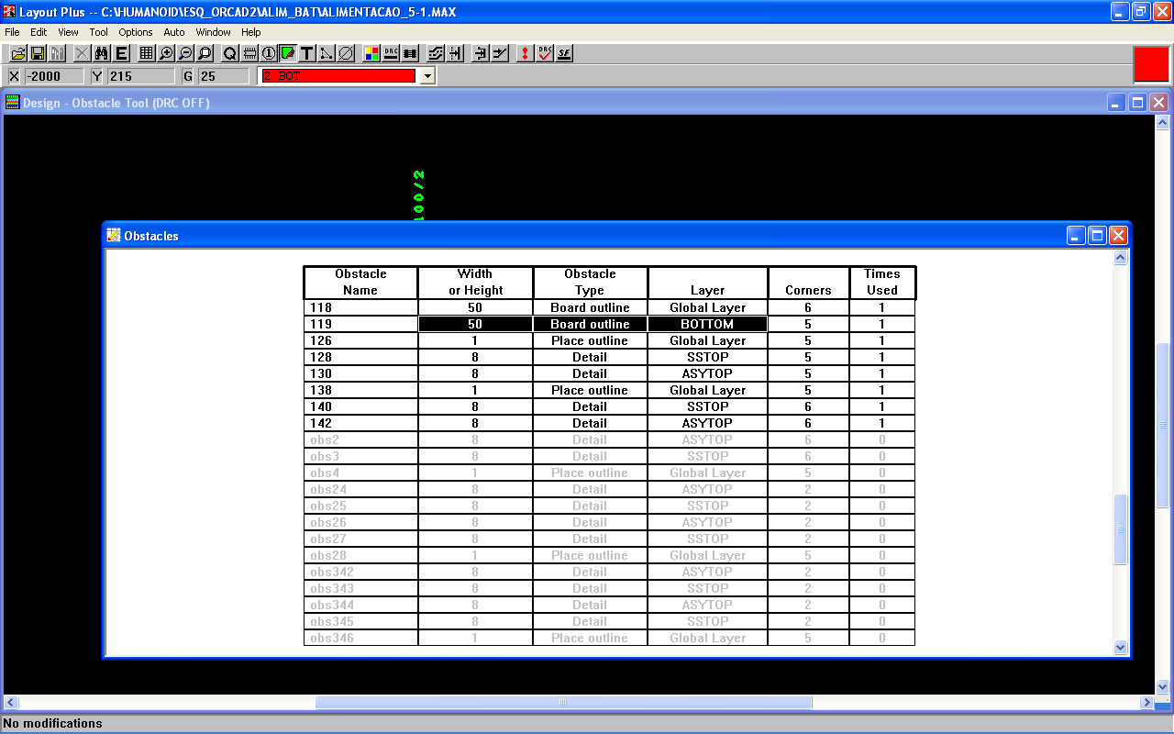

Altere o campo Obstacle Type para “Copper pour”, o campo Width fica com 50 mils, o Net Attachment (“-” for none) passa para “GND” e clique em “OK”.

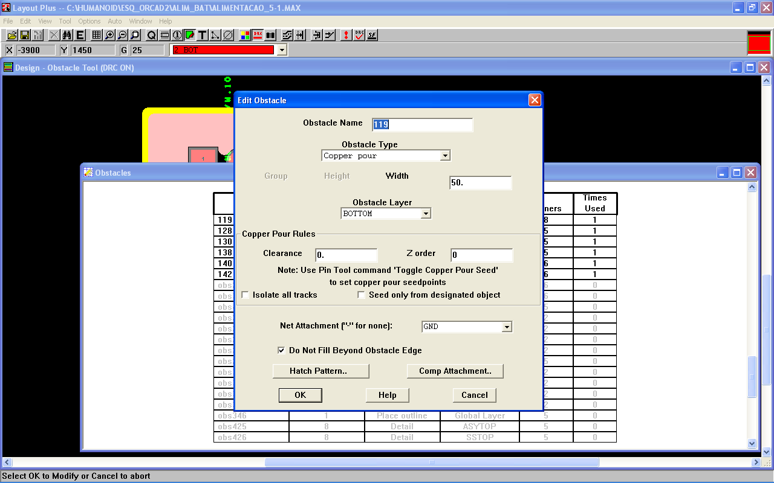

A placa ficará com o seguinte aspecto, os pinos ligados á massa ficam também ligados ao plano de massa.

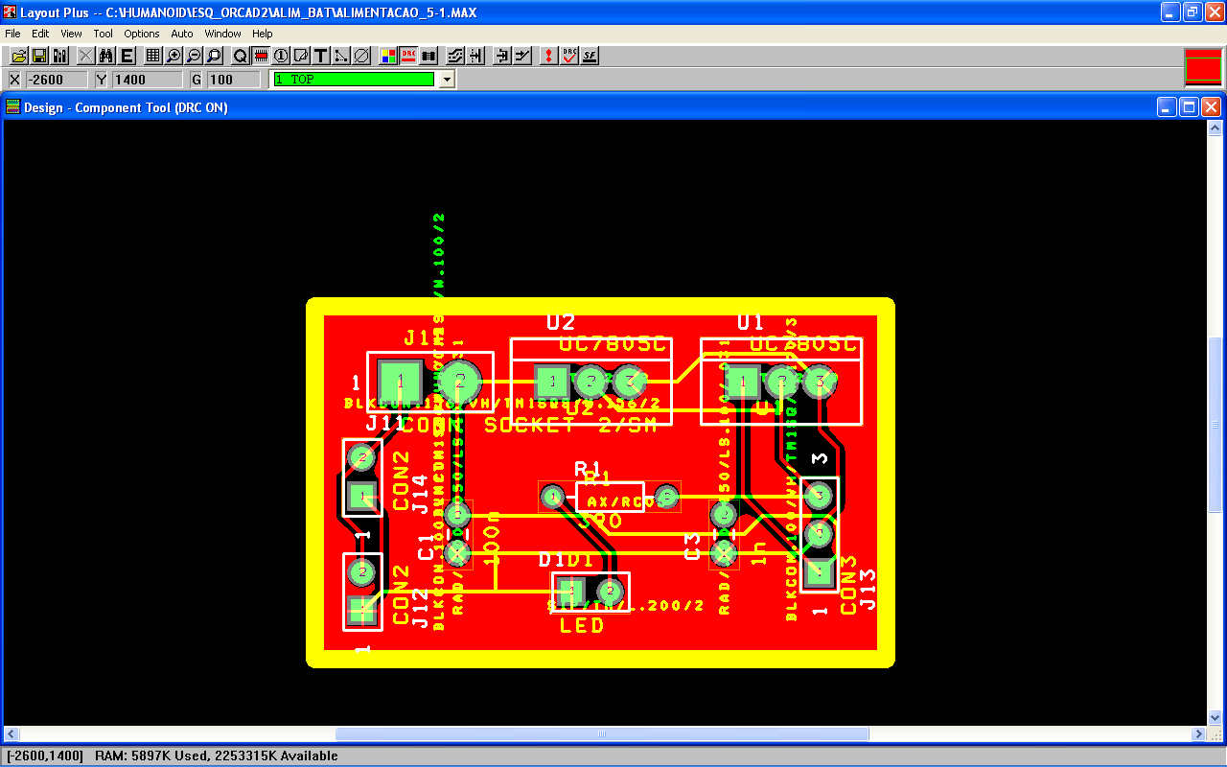

Por fim, basta criar os ficheiros gerber para se poder fazer a placas automaticamente. Dando os ficheiros gerber a maquinas especificas de fabrico de PCB’s estas fazem automaticamente as placas sem intervenção humana. Contudo, também se pode imprimir a placa e fazer as placas manualmente. Fazendo “Options” → “Post Process Settigs…” edita-se as características do dispositivo.

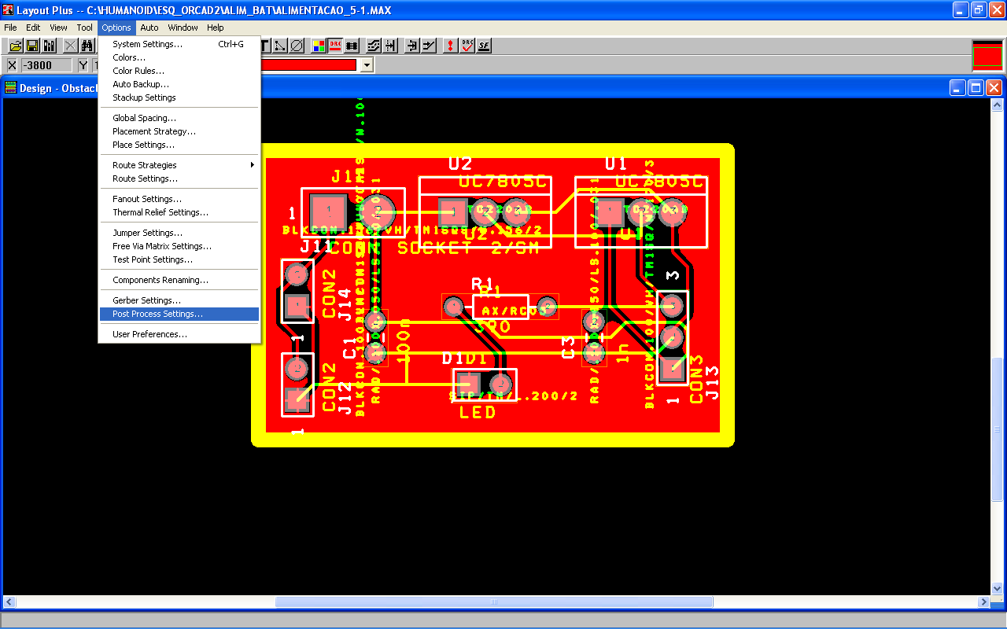

Verifica-se, que estão seleccionados os ficheiros EXTENDED GERBER (RS-274X) pois são estes os mais utilizados na produção industrial de PCB’s, também se pode utilizar os ficheiros GERBER RS-274D para isso basta clicar duas vezes no campo device. Por fim feche a janela.

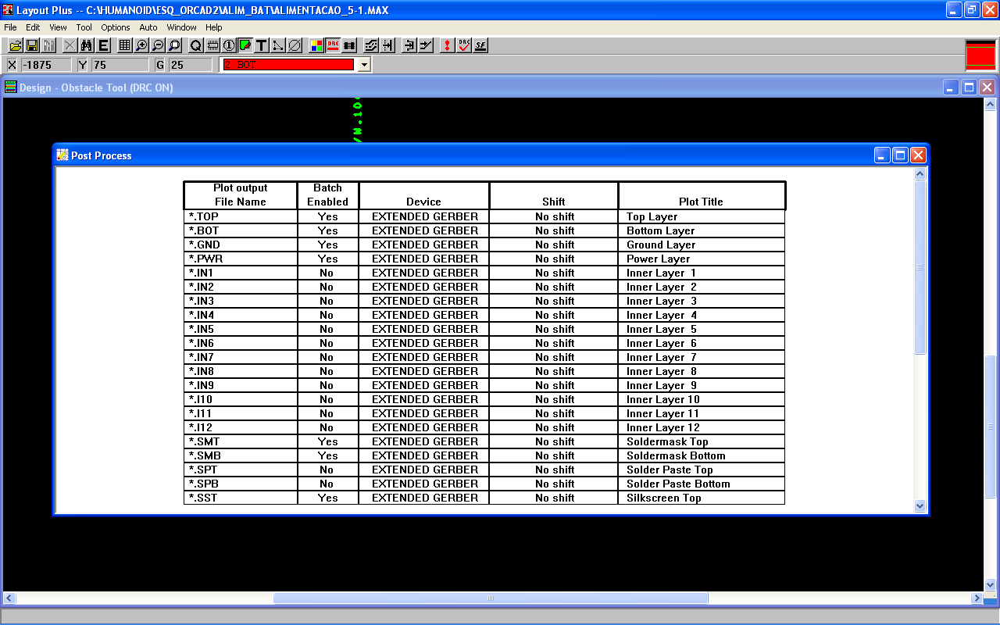
Agora tem que executar o as defenições alteradas, fazendo “Auto”→ “Run Post Processor”.

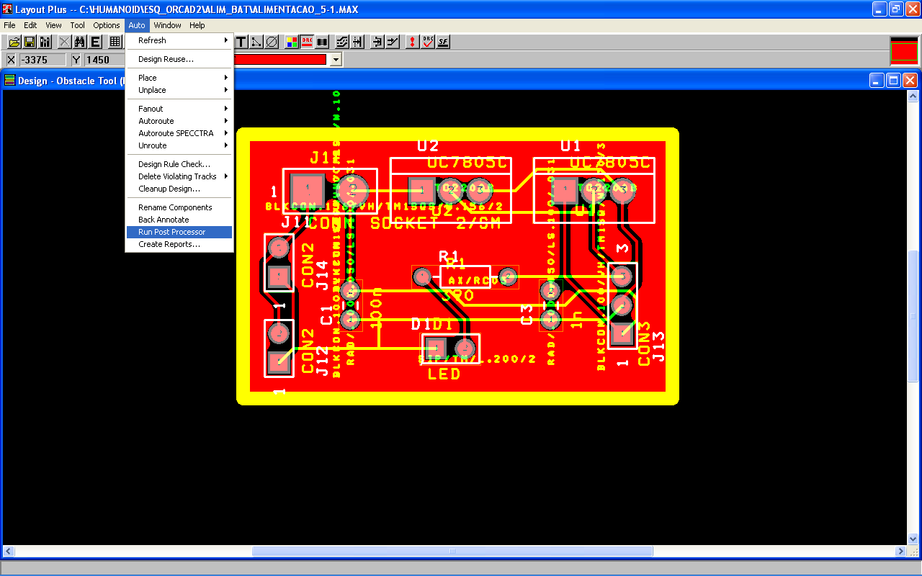

Este vai dizer a onde os ficheiros vão ser guardados. Clique “OK”.

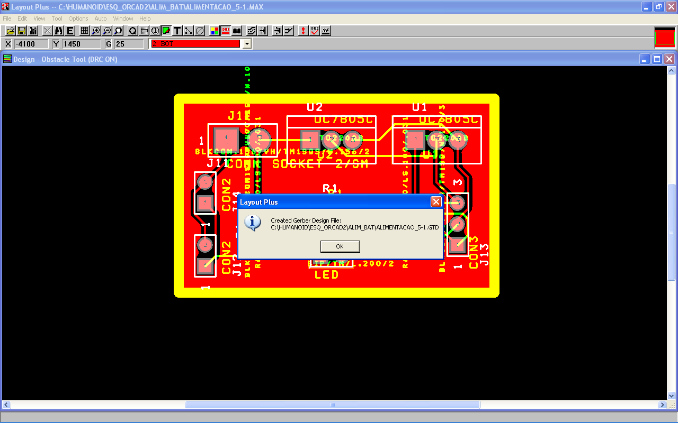

E aparecerá o relatório do ficheiro gerber criado.

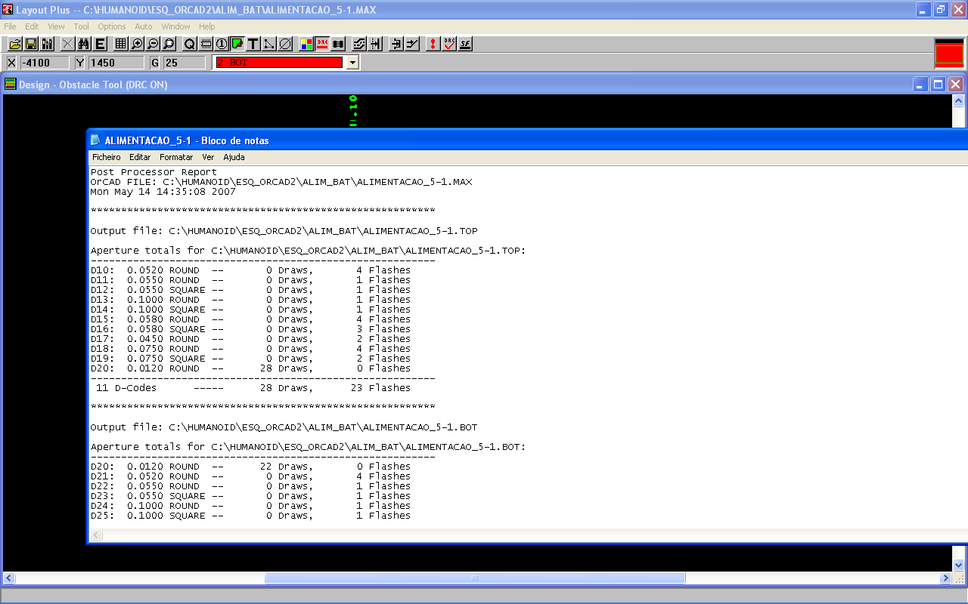

Para imprimir uma folha de acetato por exemplo faça “Options” → “Post Process Settigs…”, clique duas vezes sobre o layer a imprimir e defina “Print Manager” → “Force Black & White” → “OK”.

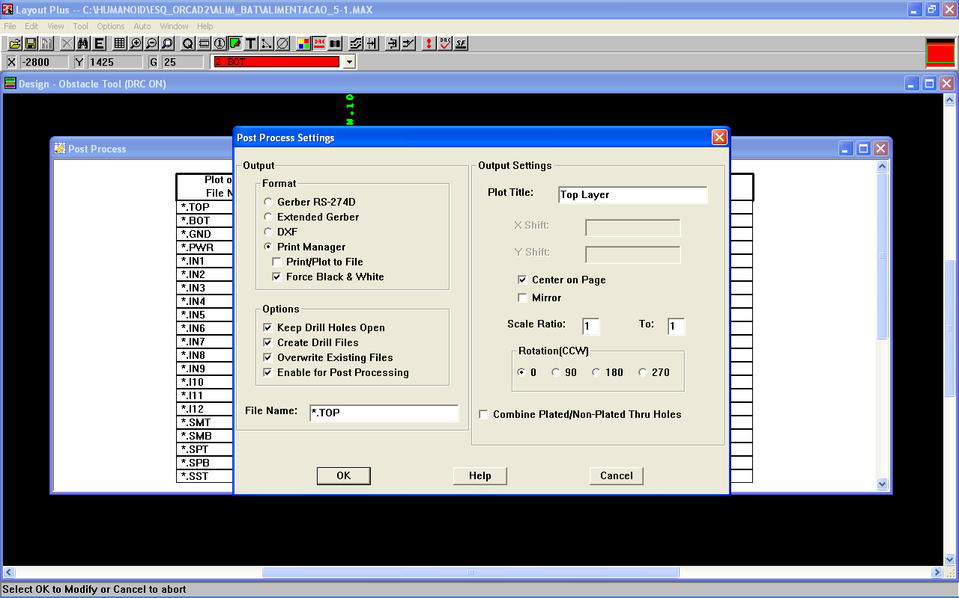

Finalmente, faça “Auto”→ “Run Post Processor”.

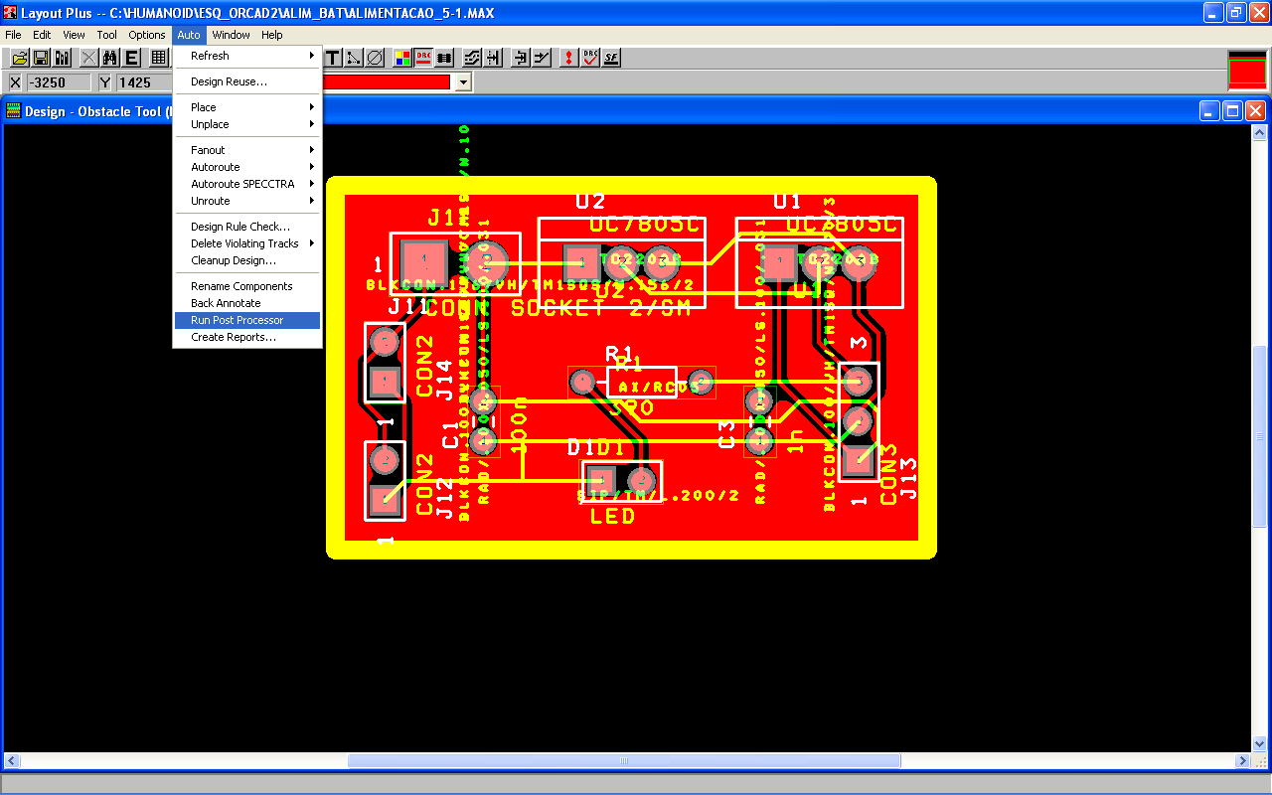

E devem aparecer as características da impressora, verifique as “Propriedades…” e clique “OK”.

